**RÉVISIONS**

|  |  |  |  |
| --- | --- | --- | --- |
| **Version** | **Date** | **Rédacteur de la modification** | **Commentaire** |
| 1.0 | 04/10/2014 | FALEZ Pierre | Création du diagramme de classes métier |
| 1.1 | 05/10/2014 | CACHERA Nicolas | Rédaction des cas d’utilisation |
| 1.2 | 09/10/2014 | DUPONT Clément | Rédaction des scénarii concrets |
| 2.0 | 17/10/2014 | DUPONT Clément | Mise en page total du document |
| 2.1 | 07/11/2014 | CACHERA Nicolas  DUPONT Clément  FALEZ Pierre | Rédaction des Cas d’Utilisations textuels |
| 2.2 | 17/11/2014 | CACHERA Nicolas  DUPONT Clément  FALEZ Pierre  BEN HAJRIA Mouez | Hiérarchisation et descriptions textuelles des Cas d’Utilisations |
| 2.3 | 17/11/2014 | CACHERA Nicolas  DUPONT Clément  FALEZ Pierre | Rédaction du glossaire de l’ingénrerie des besoins |
| 3.0 | 25/11/2014 | CACHERA Nicolas  FALEZ Pierre  BEN HAJRIA Mouez | Schématisation des Diagrammes de séquences |
| 3.1 | 28/11/2014 | CACHERA Nicolas  DUPONT Clément  FALEZ Pierre | Ajout des maquettes intéractives |
| 3.2 | 01/12/2014 | FALEZ Pierre | Mise à jour du diagramme de classe |

**Tables des matières**

1. Introduction

1.1. Pourquoi ce système?

1.2. Objectifs et critères de succès pour le projet

2. Système actuel

3. Système proposé

3.1. Vue d'ensemble

3.4. Modèles

3.4.1. Scénarios concrets

3.4.2. Cas d'utilisation

3.4.3. Hiérarchisation des Cas d’Utilisations

3.4.4. Descriptions textuelles des Cas d’Utilisations

3.4.3. Diagrammes de séquence

3.4.5. Diagrammes de classe

4. Glossaire

5. Glossaire de l’ingénierie des besoins

# 1. Introduction

## **1.1. Pourquoi ce système?**

Ce système a pour but d’automatiser le passage en caisse en utilisant les puces RFID comme base de code barre.

L’automatisation se fera sur plusieurs points. En effet, le but de ce système est d’alléger le travail des employés, en assignant des missions précises aux employés, mais aussi d’alléger le temps de courses des clients, en lui donnant accès à des outils et des fonctionnalités plus rapides et faciles que ce qu’il existe actuellement.

Parmi ces avantages, on observera une baisse notable du coût de personnel. Le but est de supprimer des emplois au niveau des caisses : automatisation et baisse des charges du personnel donc meilleure rentabilité du magasin au long terme.

Enfin, sachant que chaque produit est équipé d’une puce qui connaît toutes les informations du produit, il est donc possible de pouvoir tracer la marchandise, chose extrêmement importante pour la prévention des risques sanitaires.

## 1.2. Objectifs et critères de succès pour le projet

Comme précédemment dit, le système aura besoin d’automatisation. Le fait d’utiliser les puces RFID et leurs capteurs suppose que le système devra être le plus stable possible, afin d’éviter les erreurs et l’intervention du personnel.

Par stabilité, on entend évidement rapidité et fiabilité. Il serait assez gênant, que ce soit pour le client ou l’image de l’enseigne, que le système ne fonctionne pas à 100% et qu’un produit mette une dix ou 20 secondes à être reconnu par le caddie ou la caisse.

# 2. Système actuel

En regardant les hypermarchés actuels, deux philosophies sont reconnaissables. On peut observer deux types de caisses différentes : Caisse “manuelle” et caisse “rapide”.

Les caisses “manuelles” présentent quelques défauts notables. En effet, le fait de devoir sortir les produits de son caddie pour les mettre sur le tapis et de devoir les remettre ensuite est un inconvénient majeur : difficulté pour les personnes âgées ou encore pour les mères de famille venues avec leurs enfants. Ceci implique souvent un passage en caisse assez long pour le client et donc provoque une certaine gêne à long terme.

Les caisses “rapides” présentent quelques améliorations pour le magasin : baisse des charges de personnel (un employé encadrant pour 5-6 caisses rapides) et moins d’attente car ces caisses sont plutôt destinées à des petits paniers. Ce procédé repose donc sur le client car il scanne ses propres articles.

Au niveau de la gestion des stocks en rayon, on remarque quelques irrégularités assez gênantes. Par exemple, un produit n’est plus disponible pour le client et peut rester indisponible jusqu’à la fermeture du magasin. Il est donc nécessaire à pouvoir être informés de cet état afin de palier un manque de chiffre d’affaires.

# 

# 3. Système proposé

## 3.1. Vue d'ensemble

Pour palier aux problèmes précédemment cités, nous avons décidé d’axer notre vision du modernisme de l’hypermarché du futur en misant sur l’automatisme des caisses et de la gestion des rayons.

En effet chaque produit sera équipée d’une puce RFID. Chaque caddie, quant à lui, possédera un capteur RFID qui interagira avec les puces des produits. Il pourra en temps réel afficher le contenu de son contenu et donner le prix total. Afin de ne pas obliger le client à prendre un caddie pour faire ses courses, le magasin sera équipé de deux types de caisse : caisse “caddie” et caisse “sans caddie”.

Sur chaque portion de rayon délimitant la zone d’un produit, des capteurs RFID permettront d'interagir avec les puces sur les produits, servant par exemple à afficher le prix, le mettre à jour, ou mettre une promotion sur celui ci. Des capteurs seront également installés en réserve afin de vérifier en permanence l’inventaire du magasin.

Chaque magasinier possédera un terminal portable individuel. Ce terminal proposera aux magasiniers de consulter les tâches qui leurs sont assignées. Ces tâches seront listés en fonction de leurs priorités et de leurs anciennetés.

## 3.4. Modèles

### 3.4.1. Scénarios concrets

### 

Liste des acteurs dans les scénarii suivant :

* Samy, le client
* Roger, le magasinier
* Jean-Christophe, le directeur du magasin

1. Samy prend un produit en rayon

Samy prend une boite de conserve disposée dans un rayon du magasin. Au moment où il pose cet article dans son caddie, ce dernier affiche sur un écran intégré le prix du produit, et diverse informations telles que les calories contenues. Le prix total des articles contenus dans le caddie se met également à jour.

Finalement, Samy se dit qu’il n’a pas besoin de ce produit. il le remet en rayon. lorsqu’il remet le produit en rayon, le caddie actualise le prix total affiché sur son écran.

1. Roger réapprovisionne un produit en pénurie

Roger, magasinier de père en fils, vient de recevoir une notification sur son PDA professionnel. Une nouvelle tâche de priorité importante vient de lui être assignée. Il se détourne donc de sa tache actuelle, qui consiste à réorganiser le stock, pour aller remettre en rayon quelque boites de céréales. il prend donc son chariot, puis une fois sur le rayon adéquate, constate effectivement qu’il ne reste plus que deux boites de ce produit. Après avoir réapprovisionné le rayon, sa tache est automatiquement validé, il peut donc retourner à sa précédente tâche.

1. Samy a besoin de beurre

Samy, qui reçoit des invités ce soir, a besoin rapidement de beurre pour son gâteau. Il va donc directement au bon rayon sans prendre de caddie. Une fois le produit choisie, il passe aux caisses rapides. Il pose sa motte de beurre dans le panier de la caisse. Celui-ci affiche instantanément la liste des produits et le prix total. Samy valide son panier et paye avec sa carte bancaire. Il peut ensuite retourner chez lui finir rapidement son gâteau aux pommes.

1. Samy termine ses emplettes

Après une bonne demi-heure à parcourir les rayons, Samy a enfin terminé sa liste de course pour la semaine. Il se rend donc au portique de paiement. il place son caddie à proximité de la borne. Celle-ci affiche instantanément le prix total des article, celui également affiché sur son caddie. Il n’a plus qu’à payer pour terminer ses achats.

1. Samy n’a plus besoin de son produit

Samy est en train de faire ses courses. Alors qu’il est au rayon produit laitier, il se rend compte qu’il n’a finalement plus besoin de la brioche qu’il a pris quelques rayons plus tôt. Il décide alors de reposer sa brioche dans le rayon ou il se trouve, sans prendre la peine de le remettre à sa place.

Roger, qui est occupé à réorganiser le stock, reçoit une nouvelle tâche sur son PDA, un article n’est pas à la bonne place. La propriété de cette tâche n’étant pas très haute, il décide de s’en occuper après avoir fini ses tâches plus importantes. Une fois ces tâches plus importantes terminées, il peut donc aller dans le rayon produit laitier pour prendre la brioche et l’amener à son emplacement habituelle.

1. Roger retire des produits périmés

Il est 7h du matin, Roger vient de commencer son service. Des tâches sont déjà présentes sur son PDA. parmi ces tâches, les plus prioritaires sont de retirer des produits dont la date de consommation est dépassée. Il passe son PDA sur chaque produit de la gamme indiquée pour savoir lesquels sont concernés. Lorsqu’un produit périmé est ciblé, le PDA l’indique à Roger. Il les remets alors dans son chariot afin de les emmener à la poubelle.

1. Samy veut faire des économies

Samy a besoin d’un steak pour ce soir. Il se rend donc au rayon boucherie avec son caddie. Il en prend un et le pose dans son caddie. Cependant, il existe un produit dont la date de péremption est proche, l’écran du caddie l’indique à Samy en lui proposant de profiter d’une réduction sur ce produit. Il le trouve, la date de péremption est indiqué à demain. Lorsqu’il met le produit dans son caddie, une remise de 8% est affichée à coté du nom sur l’écran de son caddie.

1. Le magasin reçoit une commande

Suite à la commande et à la réception de nouveaux produits, Roger doit donc les ajouter au système. Pour cela, il étiquette chaque produit d’une puce RFID comportant toutes les informations relatives au produit.

Lorsque tous les produits sont équipés, Roger les place dans le rayon correspondant.

1. Le magasin reçoit de nouveaux produits

Suite à la commande et à la réception de nouveaux produits, Roger doit donc les ajouter au système. Pour cela, il étiquette chaque produit d’une puce RFID comportant toutes les informations relatives au produit.

Les nouveaux produits n’ayant pas de rayon ni d’emplacement attitré, Roger va donc choisir un emplacement dans le magasin et donc placer un capteur pour regrouper ces produits, quitte à devoir retirer des anciens produits déjà présents.

1. Le magasin décide de baisser le prix d’un article

Jean-Christophe, directeur du magasin, décide de baisser le prix d’un article. Il va donc sur la page liée à l’article dans le système et baisse le prix. Automatiquement grâce aux puces RFID, la baisse de prix est propagée vers l’affichage.

1. Une nouvelle commande doit être effectuée

Certains produits étant en pénurie, une commande est alors automatiquement créée. En fin de journée, Jean-Christophe regarde quels produits manquent, et juge qu’il est de nécessité de commander de nouveaux ordinateurs portables. Il ajoute donc à la commande les ordinateurs en choisissant le nombre. Il valide la commande et les produits sont commandés.

XII. Samy part du magasin en laissant son caddie dans le magasin

Samy, ayant un imprévu, quitte le magasin en laissant derrière lui son caddie dans un rayon. Au bout de 15 minutes, Roger est prévenu sur son PDA comme quoi il y a un caddie abandonné. Le caddie est localisé dans le magasin et il s’y dirige. Une fois celui-ci récupéré, Roger va remettre tous les produits à leurs places ainsi que le caddie.

XIII. Samy veut connaître davantage un produit

Samy est avec son caddie dans un rayon, et aimerait connaître davantage d’informations sur un article. Pour cela, Samy prend le produit en rayon et le passe devant l’écran tactile du caddie. Sur ce dernier on peut donc voir la composition du produit, les valeurs énergétiques, etc.

XIV. La direction retire un produit du magasin

Jean-Christophe, déçu par la non-vente d’un des produits, décide de le retirer de la vente. Il va donc aller sur le système et les supprimer informatiquement pour que le prix en rayon soit désaffiché.

De son coté, Roger va prendre les produits en rayon pour les mettre en réserve. Pour minimaliser les coûts, il enlève une à une chaque puce des produits pour pouvoir les réutiliser.

XV. Le client souhaite consulter les informations d’un produit sur une borne

Samy, n’ayant pas pris de caddie, cherche à savoir toutes les informations liées à la boite de conserves qu’il a dans la main. Il se dirige donc au niveau d’une borne RFID, scanne son article, et peut consulter librement la valeur énergétique de son produit.

1. Samy souhaite effectuer un panachage de paiement

Samy, ne disposant que d’un billet de 20 euros, souhaite partager le paiement entre ce billet et sa carte bancaire. Lorsque la borne de paiement lui demande le moyen de paiement, Samy sélectionne l’option “Panachage de paiement”. Samy sélectionne 20 euros par espèce, et le reste par carte bancaire. Après validation de son choix, Samy paye avec les deux modes de paiement.

### 3.4.2. Cas d'utilisation

### 

Actions du client

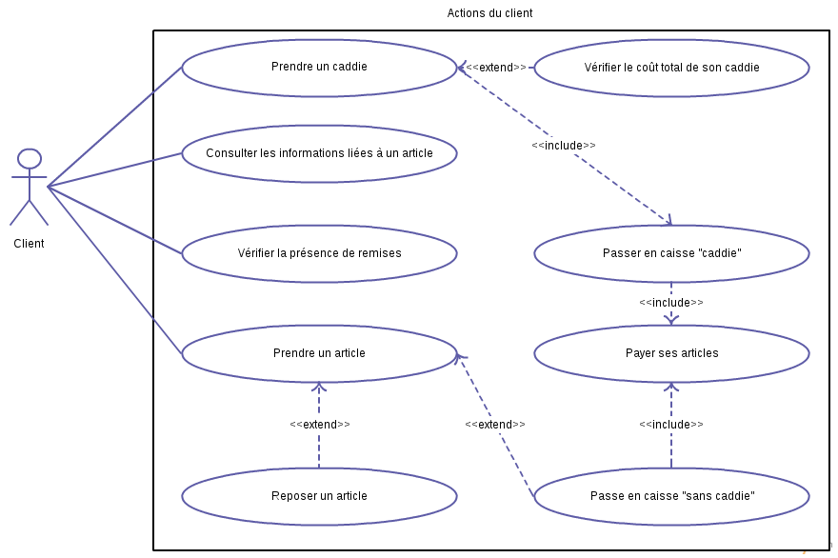

Un client peut, si il le souhaite, prendre un caddie. Si il prend un caddie, il aura le droit de passer par une caisse “caddie” mais pas celui de passer par une caisse “sans caddie”. Le client se retrouvera dans la situation inverse si il décide de ne pas en prendre. Afin de passer en caisse, il faut d’abord qu’il prenne ses articles en rayon. Si le client a pris un article mais ne souhaite plus l’acheter, il a alors la liberté de le reposer. Pour les clients ayant pris un caddie, ils auront aussi la possibilité de consulter le coût total de leurs achats, à tout moment.

Il pourra aussi, quand il le souhaite, consulter des informations relatives à un article, soit grâce à son caddie, soit grâce à une borne RFID disponible dans le magasin. Enfin, le client, toujours à l’aide de son caddie ou d’une borne RFID pourra à tout moment vérifier la présence de remise quelconque sur les produits qui l’intéressent.

Gestion de la réserve

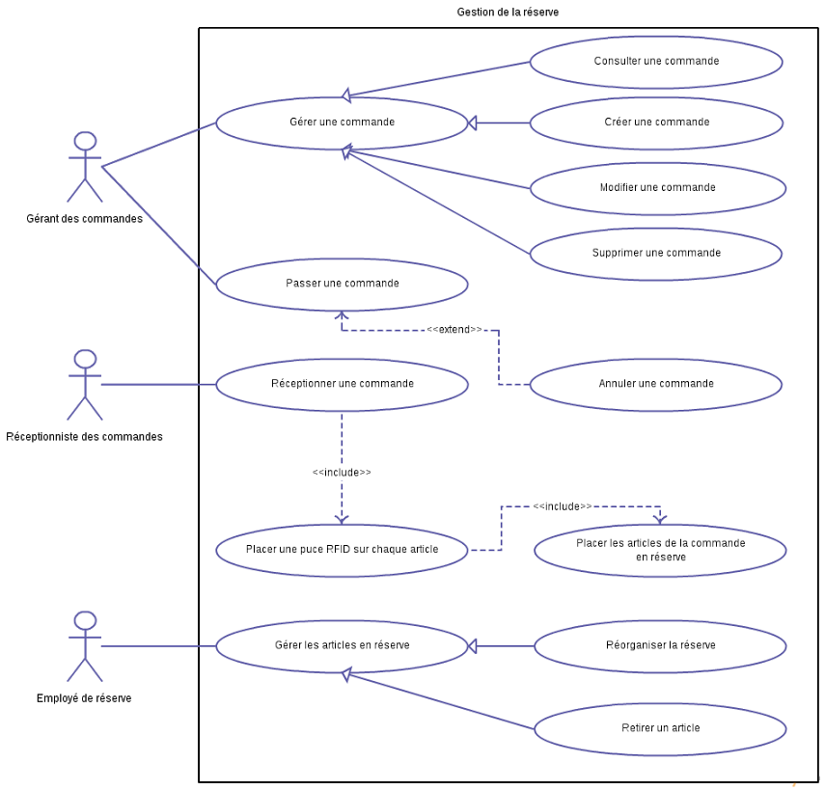

Les commandes sont gérées par le gérant des commandes. Elles peuvent donc être tout simplement consultées, crées, modifiées ou supprimer. Le gérant a ensuite la possibilité de passer une commande et, si il souhaite se rétracter et que c’est encore possible, annuler cette commande.

Lorsqu’une commande arrive, le réceptionniste des commandes les réceptionne, il doit alors vérifier son contenu, ajouter une puce RFID sur chaque articles de la commande puis les ranger en réserve.

Les employés de réserve s’occupe de sa gestion. Ils peuvent donc la réorganiser : revoir le placement des produits et contrôler qu’ils ne soient pas périmés ou proche de la date de péremption. Enfin, ils peuvent retirer les articles périmés ou retirés de la vente.

Gestion des rayons

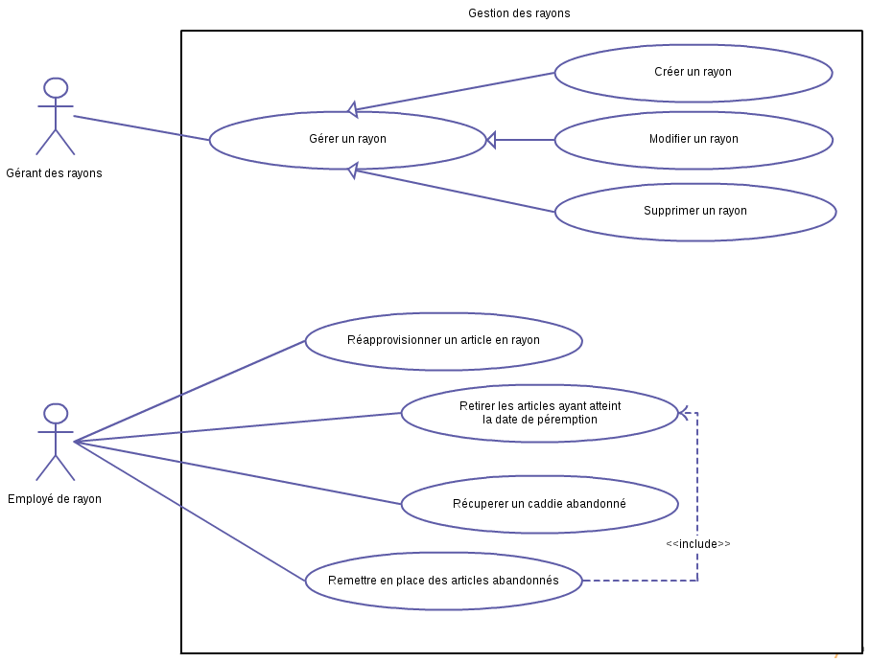

Les rayons sont gérés par le gérant des rayons. Ce dernier peut donc créer un rayon, en modifier son organisation et son contenu (ajouter, déplacer ou retirer des produits ou encore modifier leurs prix et leurs informations) ou bien en supprimer un.

Les employés de rayons sont là pour remettre des articles en rayons lorsque c’est nécessaire, retirer ceux qui ont atteint leur date de péremption.

Il peuvent aussi récupérer les caddies abandonnés et remettre en place les articles abandonnés (venant d’un caddie ou abandonnés dans un rayon).

PDA

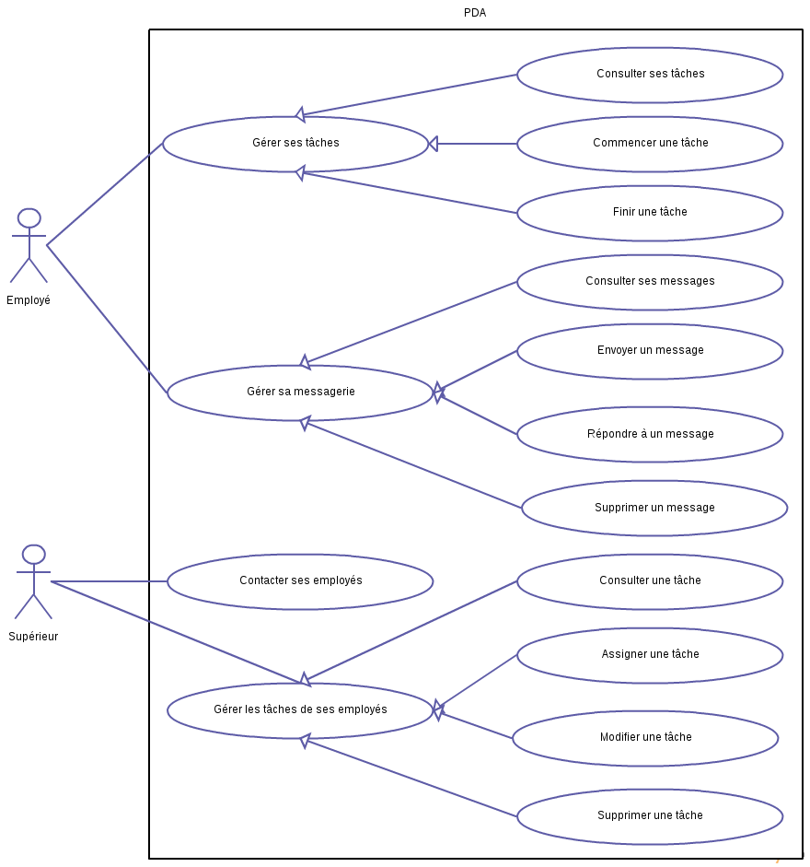

Le PDA est un système permettant une organisation simple des tâches des employés. Chaque employés possède un PDA, ils peuvent y gérer leurs tâches, soit les consulter, les commencer et les finir. Il peuvent aussi y consulter leur message et gérer leur messagerie. C’est à dire qu’ils peuvent envoyer un message, répondre à un message et supprimer un message.

Enfin, les employés ayant la responsabilité de gérer d’autres employés, ont la possibilité de contacter ces employés et de gérer leurs taches. Ils pourront donc assigner une tâche à un de leurs employés ou encore les modifier voire les supprimer.

### 3.4.3. Hiérarchisation des Cas d’Utilisations

|  |  |  |  |
| --- | --- | --- | --- |
| **Cas d’utilisation** | **Note risque** | **Note représentativité** | **Moyenne** |
| Prendre un article | 4 | 5 | 4,5 |
| Reposer article | 5 | 4 | 4,5 |
| Passer en caisse “caddie” | 3 | 4 | 3,5 |
| Passer en caisse “sans caddie” | 3 | 4 | 3,5 |
| Gestion des rayons  (Créer, Modifier, Supprimer) | 3 | 3 | 3 |
| Gestion des emplacements (Créer, Modifier, Supprimer) | 3 | 3 | 3 |
| Consulter une tâche | 1 | 5 | 3 |
| Retirer les articles ayant atteint la date de péremption | 2 | 3 | 2,5 |
| Consulter les informations liées à un produit | 1 | 5 | 2,5 |
| Gérer une commande (Créer, Consulter, Modifier, Supprimer) | 3 | 1 | 2 |
| Réceptionner une commande | 2 | 1 | 1,5 |
| Vérifier la présence de remises | 1 | 2 | 1,5 |
| Passer une commande | 1 | 2 | 1,5 |
| Réapprovisionner un article en rayon | 1 | 1 | 1 |
| Récupérer un caddie abandonné | 1 | 1 | 1 |

### 3.4.4. Descriptions textuelles des Cas d’Utilisations

**Nom du cas :** Prendre un article.

**But :** Détailler les étapes effectuée lorsque le client prend un article en rayon.

**Acteur principal :** Le client.

**Pré-condition :** L’article est disponible en rayon.

**Déclenchement :** Le client à l’intention de prendre un article en rayon.

**Scénario nominal :**

1. Le client prend un article.
2. Le système détecte que l’article a été pris.
3. Le système met à jour le nombre de cet article présent en rayon.
4. Le client pose l’article dans son Caddie.
5. Le système détecte la présence d’un nouvel article dans le Caddie.
6. Le système actualise la liste des articles du Caddie et son prix total.
7. Le système affiche la liste mise à jour ainsi que le prix total.
8. Le client peut continuer ses courses.
9. Fin.

**Post-condition :** Le client a pris l’article.

**Scénarii alternatifs :**

1a. [Le client prends l’article alors qu’il n’est pas dans le bon emplacement]

1. Le système détecte que l’article a été pris.

2. Le système annule les tâches concernant la remise en place de cet article.

3. Retour en 4.

1b. [Le client prends l’article alors qu’il n’est pas rangé dans un emplacement]

1. Retour en 4.

1c. [Le client prends l’article dans un autre Caddie]

1. Le système détecte le retrait de l’article du premier Caddie.

2. Le système actualise la liste des articles du premier Caddie et son prix total.

3. Le système affiche la liste mise à jour ainsi que le prix total sur le premier Caddie.

4. Retour en 4.

3.a [Le nombre d’article en rayon a atteint un seuil limite]

1. Le système envoie une tâche à un employé pour remplir le rayon.

2. Retour en 4.

4a. [Le client n’a pas de Caddie]

1. Retour en 8.

**Nom du cas :** Reposer un article.

**But :** Détailler les étapes effectuée lorsque le client repose un article en rayon.

**Acteur principal :** Le client.

**Pré-condition :** Le client possède l’article.

**Déclenchement :** Le client a l’intention de reposer l’article en rayon.

**Scénario nominal :**

1. Le client retire l’article de son Caddie.
2. Le système détecte le retrait de l’article du Caddie.
3. Le système actualise la liste des articles du Caddie et son prix total.
4. Le système affiche la liste mise à jour ainsi que le prix total.
5. Le client repose l’article en rayon.
6. Le système détecte l’ajout de l’article en rayon.
7. Le système met à jour le nombre d’articles présent en rayon.
8. Le client peut continuer ses courses.
9. Fin.

**Post-condition :** Le client n’a plus l’article.

**Scénarii alternatifs :**

1a. [Le client n’a pas de Caddie]

1. Retour en 5.

5a. [Le client repose l’article dans un mauvais emplacement]

1. Le système détecte que l’article n’est pas à la bonne place.

2. Le système envoie une tâche à un employé pour remettre l’article au bon endroit.

3. Retour en 8.

5b. [Le client repose l’article en dehors des emplacements]

1. Retour en 8.

**Nom du cas :** Le client passe en caisse “Caddie”.

**But :** Détailler les étapes effectuée lorsque le client passe en caisse de type “Caddie” et paye ses articles.

**Acteur principal :** Le client.

**Pré-condition :** Le client possède un Caddie et au moins un article.

**Déclenchement :** Le client souhaite terminer ses achats.

**Scénario nominal :**

1. Le client passe le portique de la caisse avec son Caddie.
2. Le système détecte la présence du Caddie.
3. Le système transfert le prix du Caddie vers la caisse.
4. Le système affiche le prix total du Caddie sur la caisse et propose différents mode de paiement au client.
5. Le client choisit son mode de paiement.
6. Le système affiche la procédure à suivre pour le paiement.
7. Le client effectue les étapes nécessaires au paiement.
8. Le système valide le paiement.
9. Le système désactive les puces des articles payés.
10. Le système imprime le ticket de caisse.
11. Le client récupère son ticket de caisse.
12. Le client quitte le portique par la sortie.
13. Fin.

**Post-condition :** Le client a payé ses articles.

**Scénarii alternatifs :**

5a. [Le client choisi de payer via plusieurs mode de paiement à la fois]

1. Le client repartit le prix total dans les différents modes de paiement choisis.

2. Retour en 6.

8a. [Le paiement du client est refusé]

1. Le système informe le client du refus de son paiement.

2. Le système propose au client de payer par un autre moyen.

3. Retour en 6.

10a. [L’imprimante à ticket de caisse n’a plus d’encre ou de papier]

1. Le système informe le client de l’impossibilité de lui fournir un ticket de caisse.

2. Retour en 12.

**Scénarii exceptionnels :**

5a. [Le client est dans l’incapacité de payer]

1. Le client annule sa caisse.

2. Le système envoie une tâche à un employé pour remettre les articles en place.

3. Le client dépose son Caddie dans une zone prévue à cet effet.

4. Fin.

### 

### 

**Nom du cas :** Le client passe en caisse “sans Caddie”.

**But :** Détailler les étapes effectuée lorsque le client passe en caisse de type “sans Caddie” et paye ses articles.

**Acteur principal :** Le client.

**Pré-condition :** Le client possède au moins un article.

**Déclenchement :** Le client souhaite terminer ses achats.

**Scénario nominal :**

1. Le client se présente en caisse.
2. Le client dépose ses articles dans le bac prévu à cet effet.
3. Le système détecte les articles.
4. Le système calcule le prix total du bac.
5. Le système affiche le prix total du bac sur la caisse et propose différents mode de paiement au client.
6. Le client choisit son mode de paiement.
7. Le système affiche la procédure à suivre pour le paiement.
8. Le client effectue les étapes nécessaires au paiement.
9. Le système valide le paiement.
10. Le système désactive les puces des articles payés.
11. Le système imprime le ticket de caisse.
12. Le client récupère son ticket de caisse.
13. Le client récupère ses articles.
14. Le client quitte le portique par la sortie.
15. Fin.

**Post-condition :** Le client a payé ses articles.

**Scénarii alternatifs :**

5a. [Le client choisi de payer via plusieurs mode de paiement à la fois]

1. Le client repartit le prix total dans les différents modes de paiement choisis.

2. Retour en 6.

8a. [Le paiement du client est refusé]

1. Le système informe le client du refus de son paiement.

2. Le système propose au client de payer par un autre moyen.

3. Retour en 6.

10a. [L’imprimante à ticket de caisse n’a plus d’encre ou de papier]

1. Le système informe le client de l’impossibilité de lui fournir un ticket de caisse.

2. Retour en 12.

**Scénarii exceptionnels :**

5a. [Le client est dans l’incapacité de payer]

1. Le client annule sa caisse.

2. Le système envoie une tâche à un employé pour remettre les articles en place.

3. Le client dépose ses articles dans une zone prévue à cet effet.

4. Fin.

**Nom du cas :** Créer un rayon

**But :** Détailler les étapes effectuées pour créer un rayon

**Acteur principal :** Responsable des rayons

**Pré-condition :** Un rayon est physiquement vide de tout article et que le responsable des rayons a le pouvoir de créer un rayon

**Déclenchement :** Le responsable des rayons a besoin de créer un rayon

**Scénario nominale :**

1. Le responsable veux consulter la carte des rayons.
2. Le système construit la carte.
3. Le système affiche la carte.
4. Le responsable sélectionne un rayon non initialisé et valide.
5. Le système construit le formulaire de création de rayon.
6. Le système affiche le formulaire.
7. Le responsable saisit les informations sur le formulaire et valide.
8. Le système valide le formulaire.
9. Le système crée le rayon.
10. Fin.

**Post-condition** : Le rayon est initialisé

**Scénario alternatif :**

4a. [Le rayon sélectionné n’est pas vide de tout produit]

1. Le système informe le responsable qu’il faut vider d’abord le rayon.
2. Retour en 3

7a. [Un ou plusieurs champs du formulaire n’est pas rempli]

1. Le système informe que le formulaire n’est pas complet.
2. Retour en 7

8a. [Un ou plusieurs champs du formulaire sont incorrectes]

1. Le système informe au responsable quels champs sont incorrectes.
2. Retour en 7

**Nom du cas:** Supprimer un rayon

**But :** Détailler les étapes effectuées pour supprimer un rayon

**Acteur principal :** Responsable des rayons

**Pré-condition :** Le responsable des rayons a le pouvoir de supprimer un rayon.

Déclenchement : Le responsable des rayons a besoin de supprimer un rayon.

**Scénario nominale :**

1. Le responsable veux consulter la carte des rayons.
2. Le système construit la carte.
3. Le système affiche la carte.
4. Le responsable sélectionne un rayon initialisé.
5. Le système construit la représentation du rayon et ses informations.
6. Le système affiche la représentation du rayon et ses information.
7. Le responsable sélectionne la suppression.
8. Le système demande la confirmation de la suppression
9. Le responsable confirme la suppression.
10. Le système supprime le rayon et l'ensemble de ses emplacements.

**Post-condition :** Le rayon est supprimé.

## 

## 

**Nom du cas :** Modifier un rayon

**But :** Détailler les étapes effectuées pour modifier un rayon

**Acteur principal :** Responsable des rayons

**Pré-condition :** Le responsable des rayons a le pouvoir de modifier un rayon

**Déclenchement :** Le responsable des rayons a besoin de modifier un rayon

**Scénario nominale :**

1. Le responsable veux consulter la carte des rayons.
2. Le système construit la carte.
3. Le système affiche la carte.
4. Le responsable sélectionne un rayon initialisé.
5. Le système construit la représentation du rayon et ses informations.
6. Le système affiche la représentation du rayon et ses informations
7. L’utilisateur sélectionne la modification d’un rayon
8. Le système construit le formulaire de modification de rayon.
9. Le système affiche le formulaire.
10. Le responsable saisit les informations sur le formulaire et valide.
11. Le système valide le formulaire.
12. Le système modifie le rayon.
13. Fin.

**Post-condition :** Le rayon est modifié.

**Scénario alternatif :**

11a. [Un ou plusieurs champs du formulaire sont incorrectes]

1. Le système informe au responsable quels champs sont incorrectes.
2. Retour en 10.

## 

**Nom du cas :** Créer un emplacement

**But :** Détailler les étapes effectuées pour créer un emplacement

**Acteur principal :** Responsable des rayons

**Pré-condition :** Le responsable des rayons a le pouvoir de créer un emplacement.

**Déclenchement :** Le responsable des rayons a besoin de créer un emplacement.

**Scénario nominale :**

1. Le responsable veux consulter la carte des rayons.
2. Le système construit la carte.
3. Le système affiche la carte.
4. Le responsable sélectionne un rayon.
5. Le système construit la représentation du rayon et ses informations.
6. Le système affiche la représentation du rayon et ses information.
7. Le responsable sélectionne un ou plusieurs emplacements non utilisés et valide.
8. Le système construit le formulaire de création de groupe d’emplacement.
9. Le système affiche le formulaire de création de groupe d'emplacement.
10. Le responsable saisie les informations et valide.
11. Le système valide le formulaire
12. Le système créer le groupe d’emplacement.
13. Fin.

**Post-condition :** L’emplacement est créé.

**Scénario alternatif :**

11a. [Les informations saisie sont incorrectes]

1. Le système indique les champs erronés.
2. Retour en 10.

## 

## 

## 

**Nom du cas :** Supprimer un emplacement

**But :** Détailler les étapes effectuées pour supprimer un emplacement

**Acteur principal :** Responsable des rayons

**Pré-condition :** Le responsable des rayons a le pouvoir de supprimer un emplacement.

**Déclenchement :** Le responsable des rayons a besoin de supprimer un emplacement.

**Scénario nominale :**

1. Le responsable veux consulter la carte des rayons.
2. Le système construit la carte.
3. Le système affiche la carte.
4. Le responsable sélectionne un rayon et choisit de le modifier.
5. Le système construit la représentation du rayon et ses informations.
6. Le système affiche la représentation du rayon et ses information.
7. Le responsable sélectionne un groupe d’emplacement utilisé.
8. Le système construit les informations du groupe d’emplacement.
9. Le système affiche les informations du groupe d'emplacement.
10. Le responsable sélectionne la suppression de du groupe d’emplacement et valide.
11. Le système supprime le groupe d’emplacement.
12. Fin.

**Post-condition :** L’emplacement a été supprimé

**Nom du cas :** Modifier un emplacement

**But :** Détailler les étapes effectuées pour modifier un emplacement

**Acteur principal :** Responsable des rayons

**Pré-condition :** Le responsable des rayons a le pouvoir de modifier un emplacement.

**Déclenchement :** Le responsable des rayons a besoin de modifier un emplacement.

**Scénario nominale :**

1. Le responsable veux consulter la carte des rayons.
2. Le système construit la carte.
3. Le système affiche la carte.
4. Le responsable sélectionne un rayon et choisit de le modifier.
5. Le système construit la représentation du rayon et ses informations.
6. Le système affiche la représentation du rayon et ses information.
7. Le responsable sélectionne un groupe d’emplacement utilisé.
8. Le système construit les informations du groupe d’emplacement.
9. Le système affiche les informations du groupe d'emplacement.
10. Le responsable sélectionne la modification du groupe d’emplacement.
11. Le système construit le formulaire de modification du groupe d’emplacement.
12. Le système affiche le formulaire de modification du groupe d'emplacement.
13. Le responsable saisie les informations et valide.
14. Le système valide le formulaire.
15. Le système modifie le groupe d’emplacement.
16. Fin.

**Post-condition :** L’emplacement est créé

**Scénario alternatif :**

14a. [Les informations saisie sont incorrectes]

1. Le système indique les champs erronés.
2. Retour en 13.

**Nom du cas :** Consulter les tâches sur le PDA.

**But :** Détailler les étapes nécessaires pour consulter les tâche sur le PDA.

**Acteur principal :** L’employé.

**Pré-condition :** L’employé possède un PDA initialisé.

**Déclenchement :** L’employé souhaite consulter les tâches en cours sur son PDA.

**Scénario nominal :**

1. L’employé demande à voir la liste de ses tâches.
2. Le système construit la liste des tâches en cours assignées à l’employé ordonnée par ordre de priorité décroissante.
3. Le système affiche la liste des tâches.
4. Fin.

**Post-condition :** La liste des tâches est affichée.

**Scénarii exceptionnels :**

2a. [La liste des tâches est vide]

1. Le système indique qu’il n’y a pas de tâche en cours.

2. Fin.

**Nom du cas :** Retirer les articles ayant atteint la date de péremption.

**But :** Détailler les étapes destinées à retirer du rayon un produit ayant dépassé la date limite de consommation.

**Acteur principal :** L’employé.

**Pré-condition :** Un produit a atteint la date limite de consommation.

**Déclenchement :** Le contrôle quotidien déclenche une alerte.

**Scénario nominal :**

1. Le système détecte un produit périmé.
2. Le système envoie une tâche à un employé avec le nombre de produit à retirer.
3. L’employé débute cette tâche lorsque celle ci devient la plus prioritaire.
4. L’employé se rend à l’emplacement du produit.
5. L’employé passe le détecteur de son PDA sur différents produits pour détecter les concernés.
6. L’employé récupère les produits périmés.
7. L’employé les amène dans la zone destiné aux produits périmés.
8. Le système met fin à la tâche courante.
9. Fin.

**Post-condition** : Les produits périmés sont retirés de leurs rayons.

**Scénarii alternatifs :**

4a. [Le produit n’est pas à son emplacement habituel]

1. L’employé se rend au bon emplacement.

2. L’employé récupère le produit.

3. L’employé s’occupe des autres produits concernés.

4. Retour en 4.

5a. [L’employé ne trouve pas tous les produits périmés et le système les retrouve]

1. L’employé indique sur son PDA qu’il n’a pas trouvé tous les produits.

2. Le système relance une recherche sur les produits non trouvés.

3. Le système retrouve ces produits et envoie une nouvelle tâche à un employé.

4. Retour en 6.

5b. [L’employé ne trouve pas tous les produits périmés et le système ne les retrouve pas]

1. L’employé indique sur son PDA qu’il n’a pas trouvé tous les produits.

2. Le système relance une recherche sur les produits non trouvés.

3. Le système ne retrouve pas ces produits.

4. Retour en 6.

**Nom du cas :** Consulter les informations liées à un produit avec un caddie.

**But :** Détailler les étapes nécessaires à la visualisation des caractéristiques d’un produit via un caddie.

**Acteur principal :** Le client.

**Pré-condition :** Le client possède un caddie et un produit minimum.

**Déclenchement :** Le client souhaite visualiser les caractéristique d’un produit.

**Scénario nominal :**

1. Le client sélectionne un produit dans la liste des produits présent dans le caddie.
2. Le système construit la liste d’informations sur le produit.
3. Le système affiche les informations sur le produit.
4. Fin.

**Post-condition :** Les informations sur le produit sont affichées.

**Scénarii alternatifs :**

1a. [Le client souhaite visualiser les informations du produit sans le mettre dans le caddie]

1. Le client approche le produit d’un capteur présent sur le caddie.

2. Retour en 2.

**Scénarii exceptionnels :**

2a. [Le système ne trouve pas les informations associé au produit]

1. Le système indique au client qu’il n’a pas trouvé d’information sur le produit.

2. Fin.

**Nom du cas :** Consulter les informations liées à un produit sans caddie.

**But :** Détailler les étapes nécessaires à la visualisation des caractéristiques d’un produit via une “borne RFID”.

**Acteur principal :** Le client.

**Pré-condition :** Le client possède un article.

**Déclenchement :** Le client souhaite visualiser les caractéristique d’un produit.

**Scénario nominal :**

1. Le client approche le produit vers le capteur d’une “borne RFID”.
2. Le système construit la liste des informations sur le produit.
3. Le système affiche les informations sur le produit.
4. Fin.

**Post-condition :** Les informations sur le produit sont affichées.

**Scénarii exceptionnels :**

2a. [Le système ne trouve pas les informations associé au produit]

1. Le système indique au client qu’il n’a pas trouvé d’information sur le produit.

2. Fin.

**Nom du cas :** Créer une commande.

**But :** Détailler les étapes effectuée pour créer une commande.

**Acteur principal :** Le gérant des commandes.

**Pré-condition :** L’utilisateur a le droit de créer des commandes.

**Déclenchement :** Le gérant désire créer une commande.

**Scénario nominal :**

1. Le gérant demande à créer une commande.
2. Le système construit le formulaire de création d’une commande.
3. Le système construit la liste des fournisseurs disponible.
4. Le gérant saisie les informations sur la commande, sélectionne un fournisseur dans la liste et valide.
5. Le système valide les informations.
6. Le système construit la liste des articles disponibles pour ce fournisseur.
7. Le système affiche la liste.
8. Le gérant choisit les produits à incorporer à la commande en précisant leurs quantités.
9. Le gérant valide la liste des produits.
10. Le système valide la liste des produits.
11. Le système ajoute la commande à la liste des commandes.
12. Fin.

**Post-condition :** La commande est créée

**Scénarii alternatifs :**

5a. [Les informations saisies sont invalides]

1. Le système indique les champs erronés.

2. Retour en 4.

10a. [Les informations saisies sont invalides]

1. Le système indique les champs erronés.

2. Retour en 8.

6a [La liste des produits est vide]

1. Le système indique qu’il n’y a pas de produit à ajouter.

2. Retour en 11.

**Nom du cas :** Consulter une commande.

**But :** Détailler les étapes effectuées pour consulter une commande.

**Acteur principal :** Le gérant des commandes.

**Pré-condition :** L’utilisateur a le droit de consulter la liste des commandes.

**Déclenchement :** Le gérant désire consulter une commande.

**Scénario nominal :**

1. Le gérant demande au système d’afficher la liste des commandes.
2. Le système construit la liste des commandes en cours.
3. Le système affiche la liste des commandes en cours.
4. Le gérant sélectionne la commande qu’il souhaite consulter.
5. Le système affiche les informations concernant la commande sélectionnée.
6. Fin.

**Post-condition :** Le gérant a consulté la commande.

**Scénarii exceptionnels :**

2a. [La liste des commandes est vide]

1. Le système indique que la liste est vide.

2. Fin.

**Nom du cas :** Modifier une commande.

**But :** Détailler les étapes effectuée pour modifier une commande.

**Acteur principal :** Gérant des commandes.

**Pré-condition :** L’utilisateur a le droit de modifier une commande et est en train de consulter la commande à modifier.

**Déclenchement :** Le gérant a besoin de modifier une commande.

**Scénario nominal :**

1. Le gérant demande à modifier la commande.
2. Le système construit le formulaire de modification pour la commande courante.
3. Le système affiche le formulaire.
4. Le gérant des commandes modifie les informations de la commande à l’aide de champ de saisie (excepté les informations relatives au fournisseur).
5. Le gérant des commandes valide ses modifications.
6. Le système valide les champs.
7. Le système construit la liste des articles disponibles pour ce fournisseur.
8. Le système affiche la liste.
9. Le gérant choisie les produits à incorporer à la commande en précisant leurs quantités.
10. Le gérant valide la liste des produits.
11. Le système valide la liste des produits.
12. Le système enregistre les modifications.
13. Le système informe que la commande est modifiée.
14. Fin.

**Post-condition :** La commande est modifiée

**Scénarii alternatifs :**

6a. [Au moins un champ est invalide]

1. Le système indique les champs erronés.
2. Retour en 4.

7a. [La liste des produits est vide]

1. Le système indique que la liste est vide.
2. Retour en 12.

**Nom du cas :** Supprimer une commande.

**But :** Détailler les étapes effectuées pour supprimer une commande.

**Acteur principal :** Gérant des commandes.

**Pré-condition :** L’utilisateur a le droit de supprimer une commande et est en train de consulter la commande à supprimer.

**Déclenchement :** Le gérant a besoin de supprimer une commande.

**Scénario nominal :**

1. Le gérant demande à supprimer la commande.
2. Le système demande une confirmation de l’action à l’utilisateur.
3. Le gérant confirme son action.
4. Le système supprime la commande.
5. Le système indique que la commande est supprimée.
6. Fin.

**Post-condition :** La commande est supprimée.

**Scénarii exceptionnels :**

3a. [Le gérant annule son action]

1. Fin.

**Nom du cas :** Réception de la commande.

**But :** Détailler les étapes effectuées lors de la réception d'une commande.

**Acteur principal :** Réceptionniste de commande.

**Pré-condition :** Avoir passé une commande.

**Déclenchement :** Une nouvelle commande est arrivée.

**Scénario nominal :**

1. Le système détecte qu’une commande est arrivée.
2. Le système affecte une tâche au réceptionniste de commande avec une priorité très elevée.
3. Lorsque cette tâche devient la plus prioritaire, le réceptionniste s’occupe de valider la commande.
4. Le réceptionniste décharge la commande vers une zone prévue à cette effet.
5. Le réceptionniste place une puce RFID sur chaque produit.
6. Le réceptionniste initialise les puces RFID.
7. Le réceptionniste transfère les produits à leurs emplacements spécifiques en réserve.
8. Le système valide la tâche.
9. Fin.

**Post-condition :** La commande est rangée.

**Scénarii exceptionnels :**

3a. [La commande est invalide]

1. Le réceptionniste de commande refuse la commande.
2. Fin.

**Nom du cas :** Proposer une promotion sur les produits proches de la date de péremption.

**But :** Détailler les étapes nécessaires pour mettre en place une promotion sur les produits proches de la date limite de consommation.

**Acteur principal :** Le client.

**Pré-condition :** Un produit identique au produit choisi est proche de la date de péremption.

**Déclenchement :** Un client choisit un produit ayant un identique proche de la date limite de consommation.

**Scénario nominal :**

1. Le client prend un produit.
2. Le système détecte qu’il existe un produit identique qui est proche de la date limite de péremption.
3. Le système informe le client via l’écran du Caddie que ce produit existe et de la promotion sur ce dernier.
4. Fin.

**Post-condition :** Le client est informé de la promotion.

**Scénarii alternatifs :**

1a. [Le client ne possède pas de Caddie]

1. Le client se rend à une borne.
2. Le client approche le produit de la borne.
3. Le système détecte qu’il existe un produit identique qui est proche de la date limite de péremption.
4. Le système informe le client via l’écran de la borne que ce produit existe et de la promotion sur ce dernier.
5. Retour en 4.

2a. [Le client prend directement un produit proche de la date de péremption]

1. Le système applique la promotion au produit.
2. Le système indique cette promotion au client.
3. Retour en 4.

**Nom du cas :** Passer une commande.

**But :** Détailler les étapes effectuées pour passer une commande.

**Acteur principal :** Gérant des commandes.

**Pré-condition :** Le magasin a besoin qu’une commande soit passée.

**Déclenchement :** Le passage des commandes quotidien.

**Scénario nominal :**

1. Le gérant des commandes demande à voir la liste des commandes.
2. Le système crée la liste des commandes.
3. Le système affiche la liste des commandes.
4. Le gérant des commandes consulte les commandes automatiques.
5. Le gérant des commandes valide les commandes.
6. Le système indique que les commandes sont valides
7. Le gérant des commandes demande à envoyer les commandes aux fournisseurs.
8. Le système envoie les commandes aux fournisseurs.
9. Fin.

**Post-condition :** La commande est passée.

**Scénarii exceptionnels :**

2a. [La liste des commandes est vide]

1. Le système indique que la liste est vide.
2. Fin.

**Nom du cas :** Réapprovisionner un produit en rayon

**But :** Détailler les étapes effectuée pour réapprovisionner un produit en rayon

**Acteur principal :** L’employé de rayon

**Pré-condition :** Le produit est présent en réserve

**Déclenchement :** La quantité d’un produit présent en rayon est passé sous le seuil minimal

**Scénario nominale :**

1. Le système détecte que la quantité d’un produit en rayon est en dessous du seuil minimal.
2. Le système affecte une tâche à un employé de rayon.
3. L’employé débute la tâche lorsque celle-ci devient la plus prioritaire.
4. L’employé prend en réserve les produits avec la quantité listé.
5. L’employé se rend aux emplacement des produit à remettre en rayon.
6. L’employé remet les produit dans leurs emplacement.
7. Le système détecte que le produit à été remis en rayon.
8. Le système met fin à la tâche courant de l’employé de rayon.
9. Fin.

**Post-condition :** Le produit à été réapprovisionné en rayon

**Scénarii exceptionnels :**

2a. [Un client repose un produit en pénurie au bon emplacement]

1. Le système annule la tâche.
2. Fin.

## 

## 

**Nom du cas :** Récupérer un caddie abandonné.

**But :** Détailler les étapes effectuée pour récupérer un caddie abandonné et ranger son contenu.

Acteur principal : L’employé de rayon.

**Pré-condition :** Un caddie est abandonné dans l’enceinte du magasin

**Déclenchement :** La détection d’un caddie abandonné

**Scénario nominale :**

1. Un caddie abandonné est détecté.
2. Le système envoie une tâche à un employé avec l’emplacement du caddie.
3. L’employé débute cette tâche lorsque celle ci devient la plus prioritaire.
4. L’employé se rend à l’emplacement du caddie.
5. L’employé range les articles présent dans le caddie à leurs emplacements respectifs.
6. L’employé range le caddie dans l’emplacement prévu à cet effet.
7. Le système détecte que le caddie est rangé.
8. Le système met fin à la tâche courante.
9. Fin.

**Post-condition :** Le caddie et son contenu sont rangés.

**Scénarii alternatifs :**

4a. [L’employé ne trouve pas le caddie car il a bougé]

1. L’employé indique au système qu’il ne trouve pas le caddie.
2. Le système trouve le caddie à un autre emplacement.
3. Le système indique le nouvel emplacement du caddie.
4. Retour en 4.

7a. [Le caddie rangé n’est pas vide]

1. Le système indique sur le PDA de l’employé que le caddie rangé n’est pas vide.
2. Retour en 5.

**Scénarii exceptionnels :**

2a. [Le caddie est récupéré par un client]

1. Le système annule la tâche.
2. Fin.

4a. [L’employé ne trouve pas le caddie, le système non plus]

1. L’employé indique au système qu’il ne trouve pas le caddie.
2. Le système cherche à nouveau le caddie.
3. Le système ne trouve pas le caddie.
4. Le système indique que le caddie est introuvable.
5. Le système annule la tâche.
6. Fin

### 3.4.3. Diagrammes de séquence

**Nom du cas :** Prendre un article

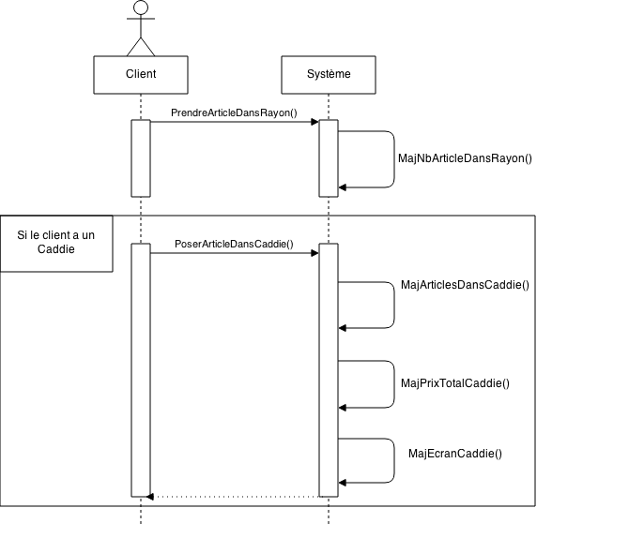

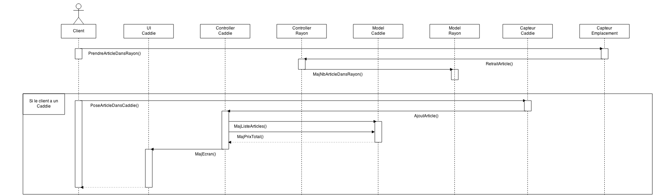

# 

# 

**Nom du cas :** Reposer un article

# 

# 

**Nom du cas :** Passer en caisse “caddie”

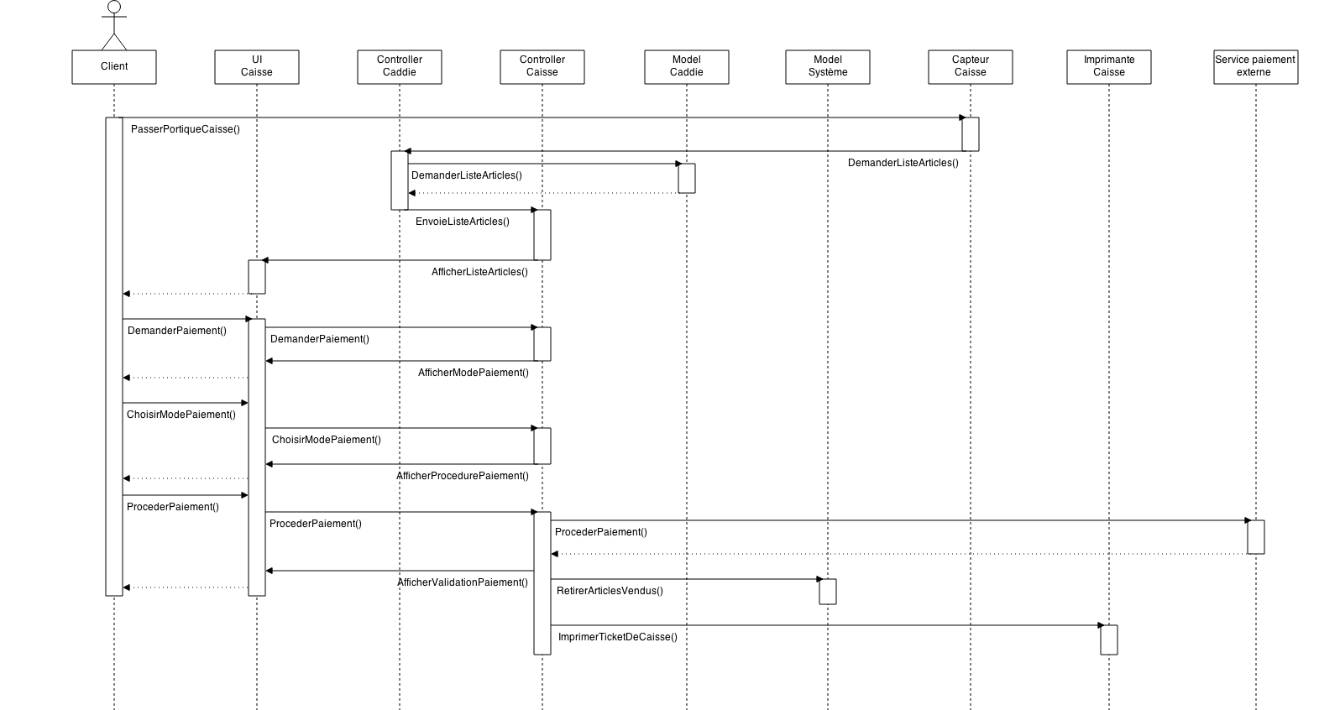

**Nom du cas :** Passer en caisse “sans caddie”

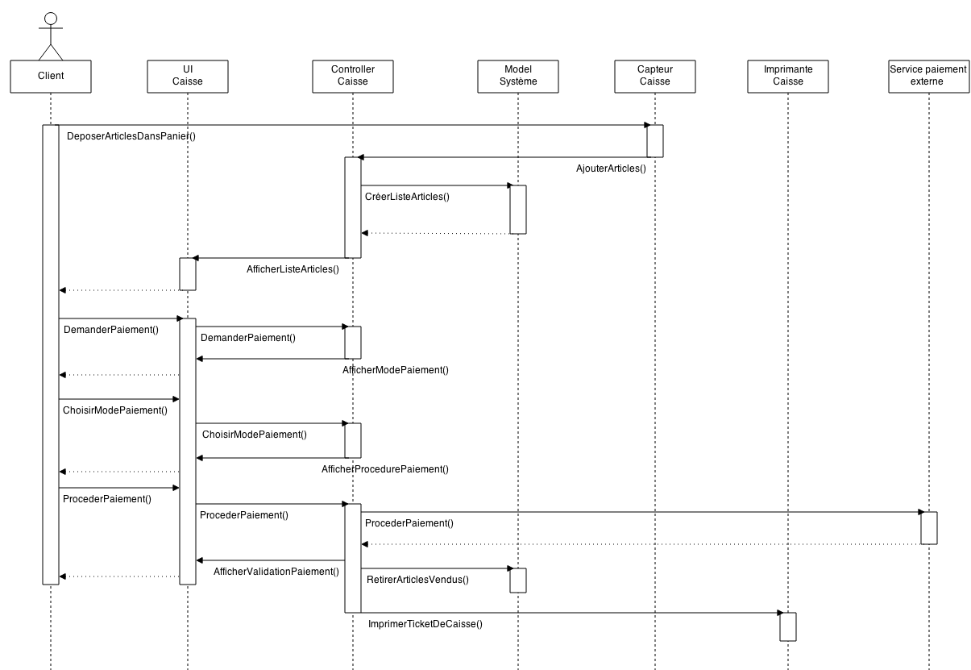

# 

**Nom du cas :** Créer un rayon

# 

# 

# 

# 

# 

# 

# 

# 

**Nom du cas :** Modifier un rayon

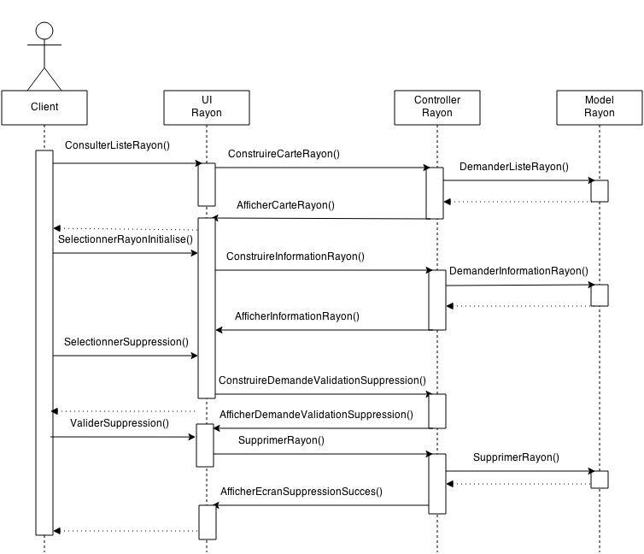

**Nom du cas :** Suppression un rayon

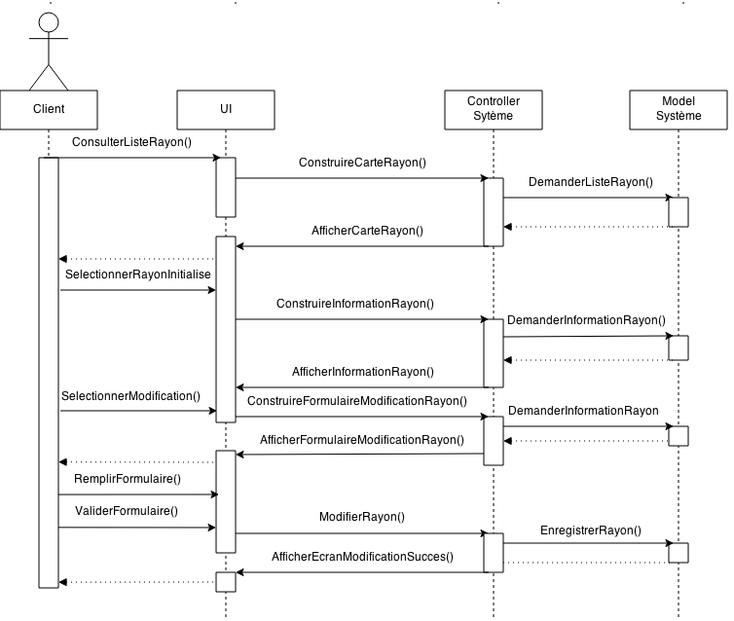

**Nom du cas :** Création d’un emplacement

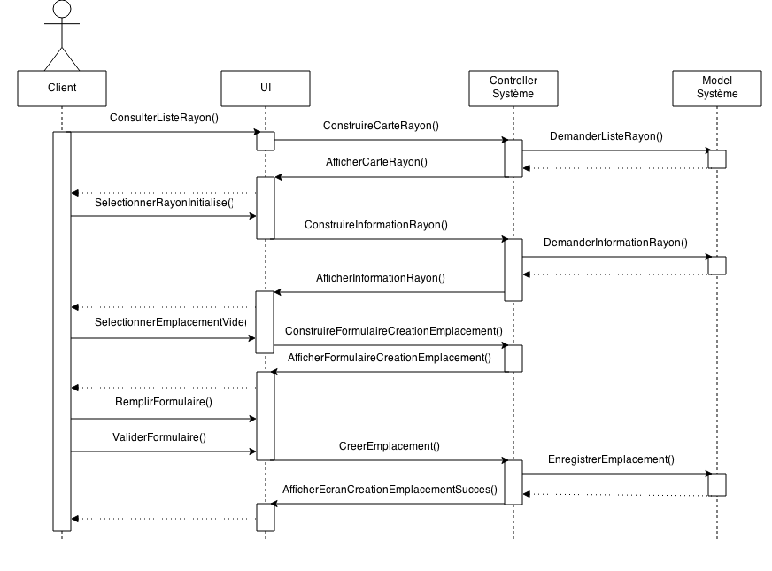

# 

# 

**Nom du cas :** Suppression d’un emplacement

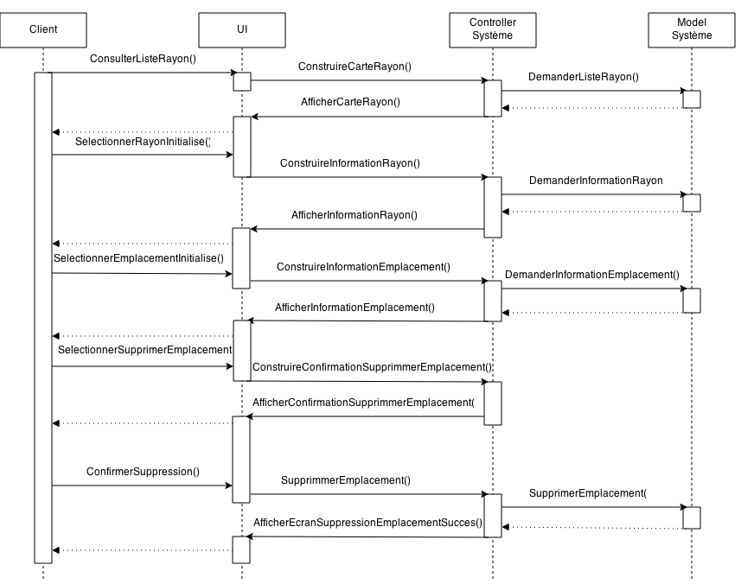

**Nom du cas :** Modification d’un emplacement

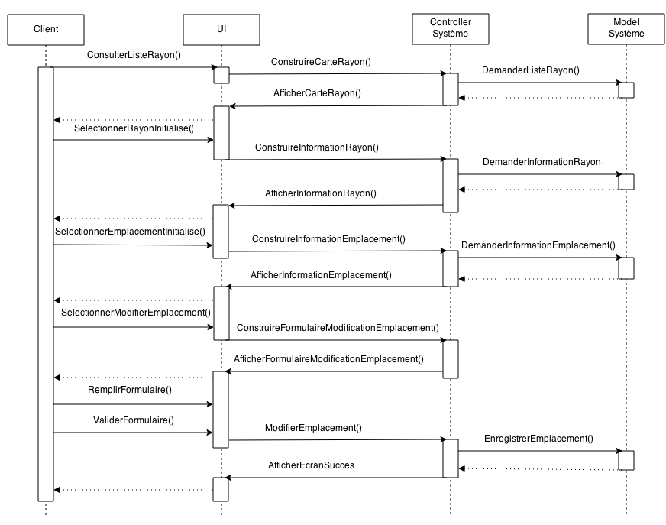

**Nom du cas :** Consulter une tâche

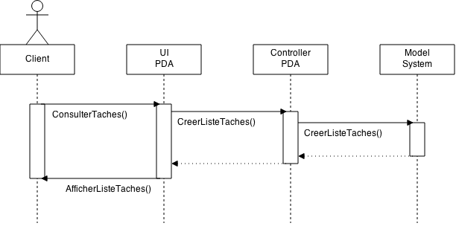

**Nom du cas :** Retirer les articles ayant atteint la date de péremption

# 

# 

**Nom du cas :** Consulter les informations liées à un produit avec un caddie

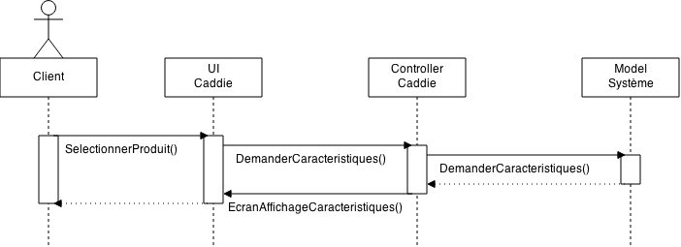

**Nom du cas :** Consulter les informations liées à un produit sans caddie

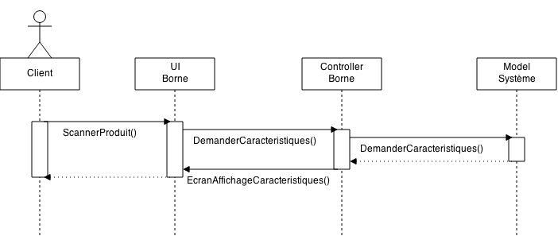

# 

**Nom du cas :** Création d’une commande

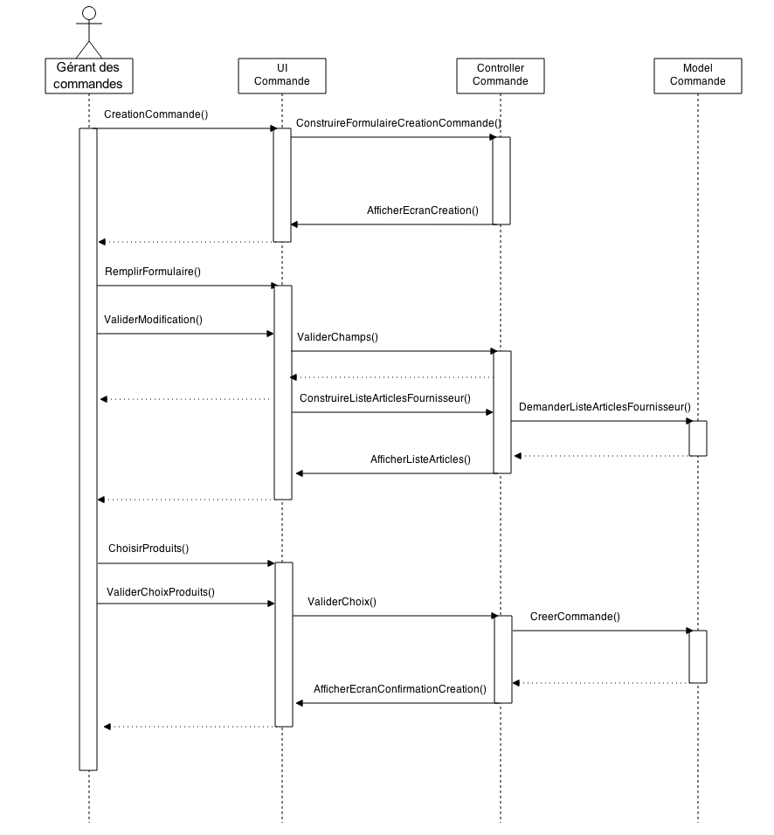

**Nom du cas :** Modification d’une commande

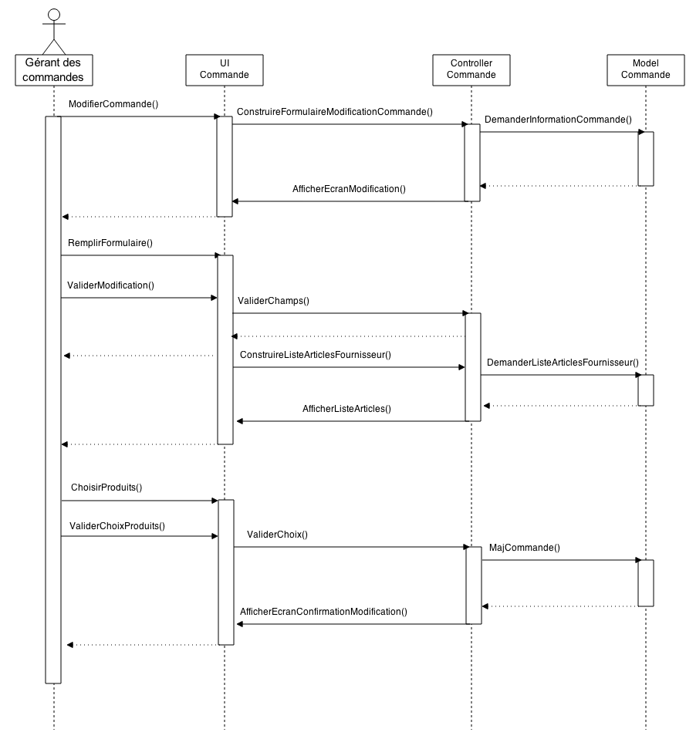

**Nom du cas :** Suppression d’une commande

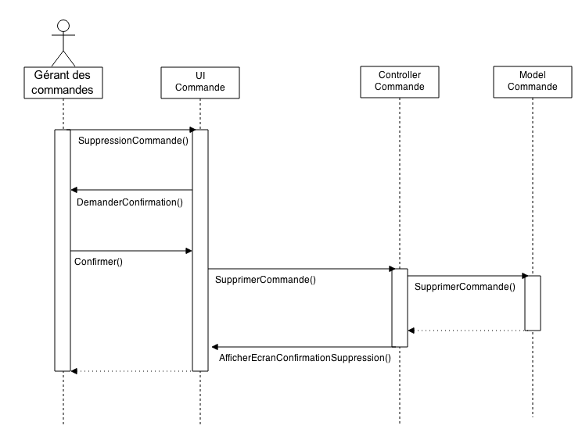

**Nom du cas :** Consulter une commande

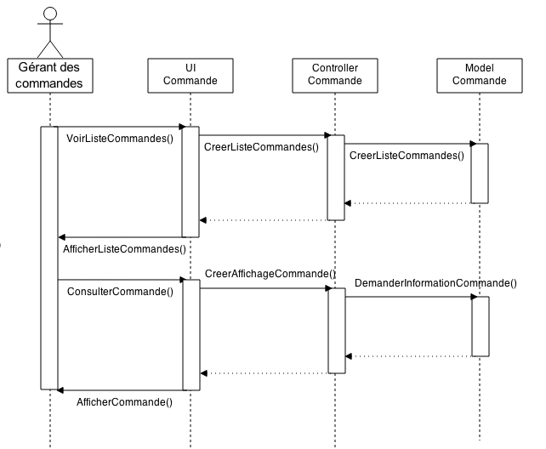

**Nom du cas :** Réceptionner une commande

# 

# 

# 

**Nom du cas :** Vérifier la présence de remises avec un caddie

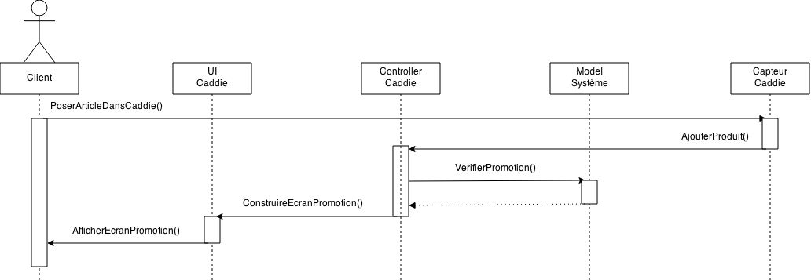

**Nom du cas :** Vérifier la présence de remises sans caddie

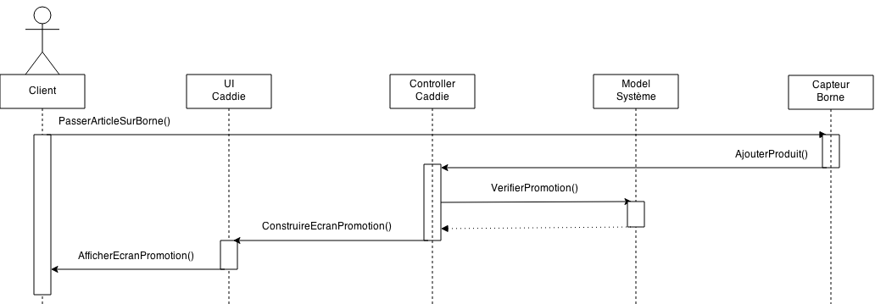

**Nom du cas :** Passer une commande

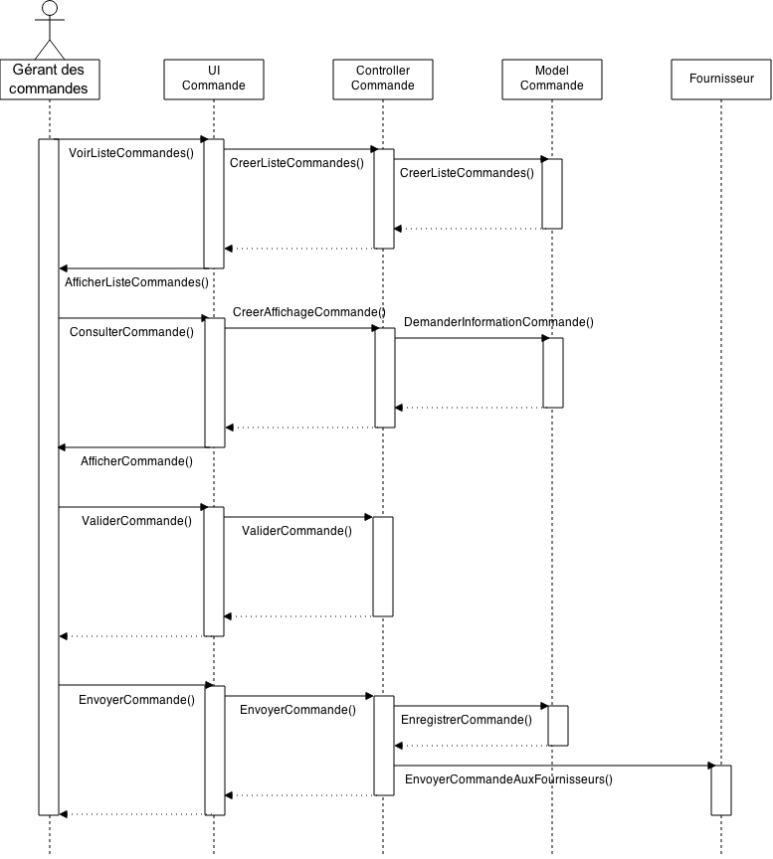

**Nom du cas :** Réapprovisionner un article en rayon

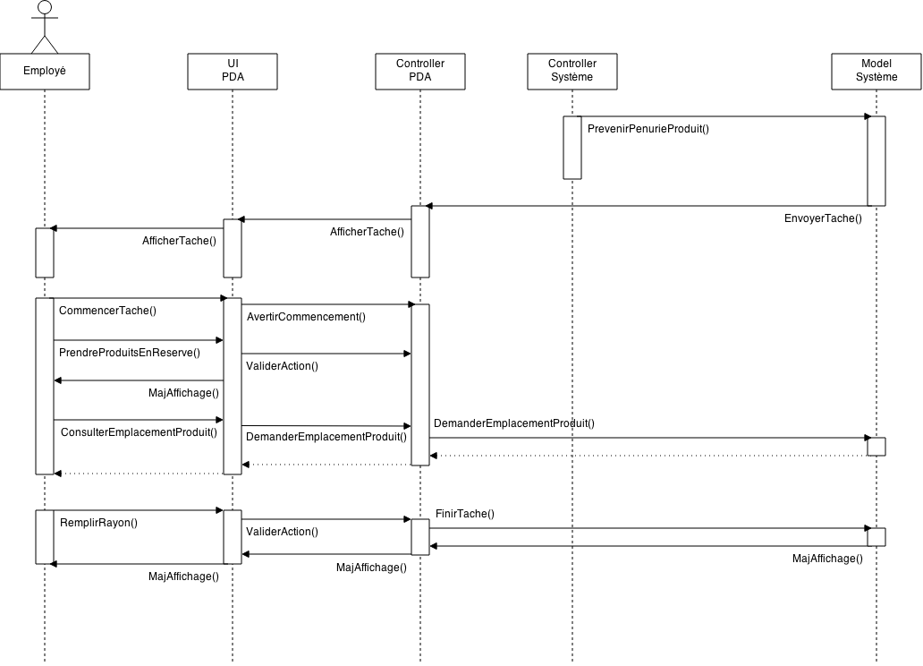

**Nom du cas :** Récupérer un caddie abandonné

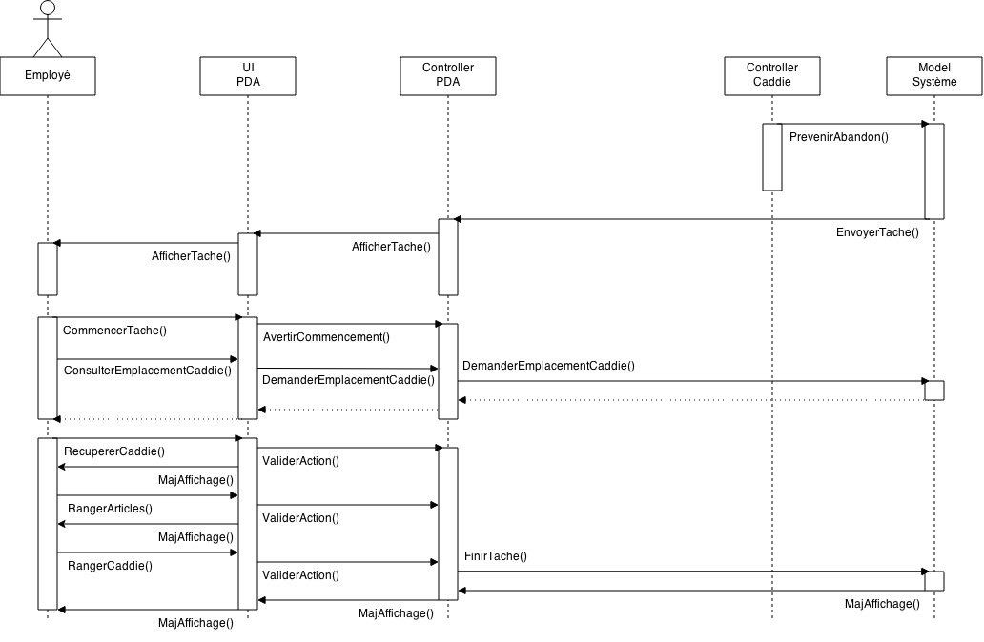

### 3.4.5. Diagrammes de classe

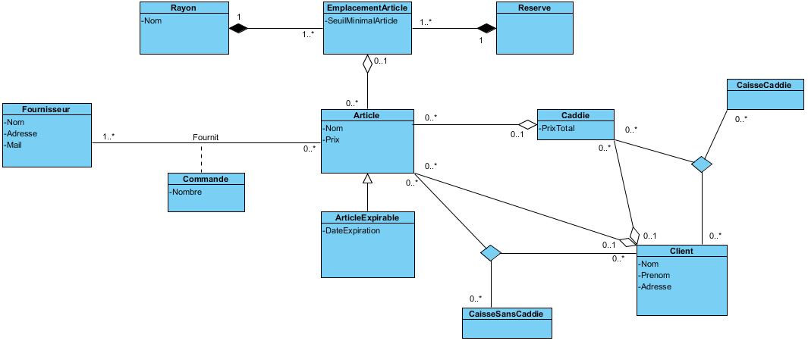

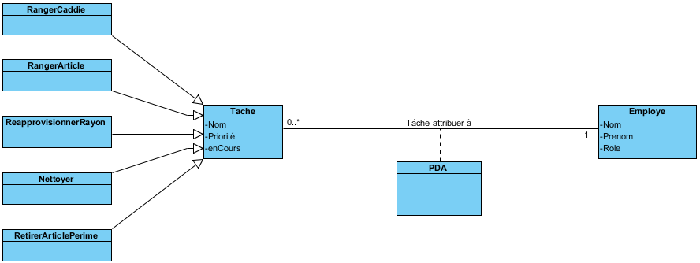

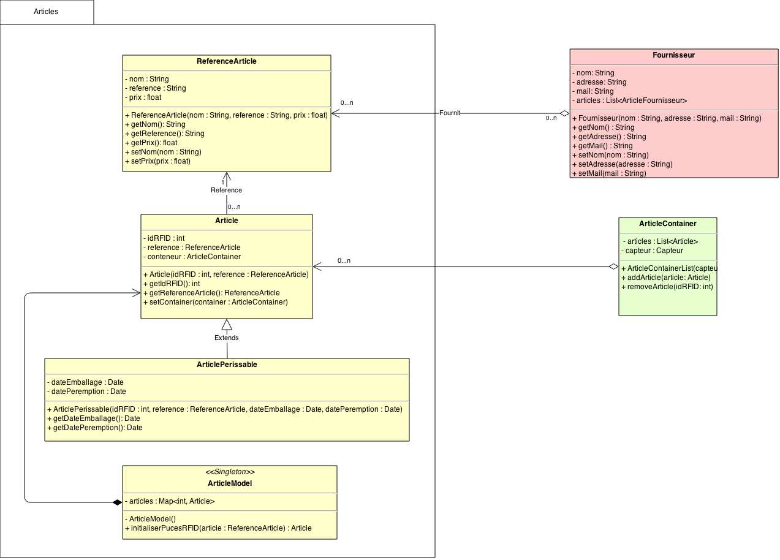

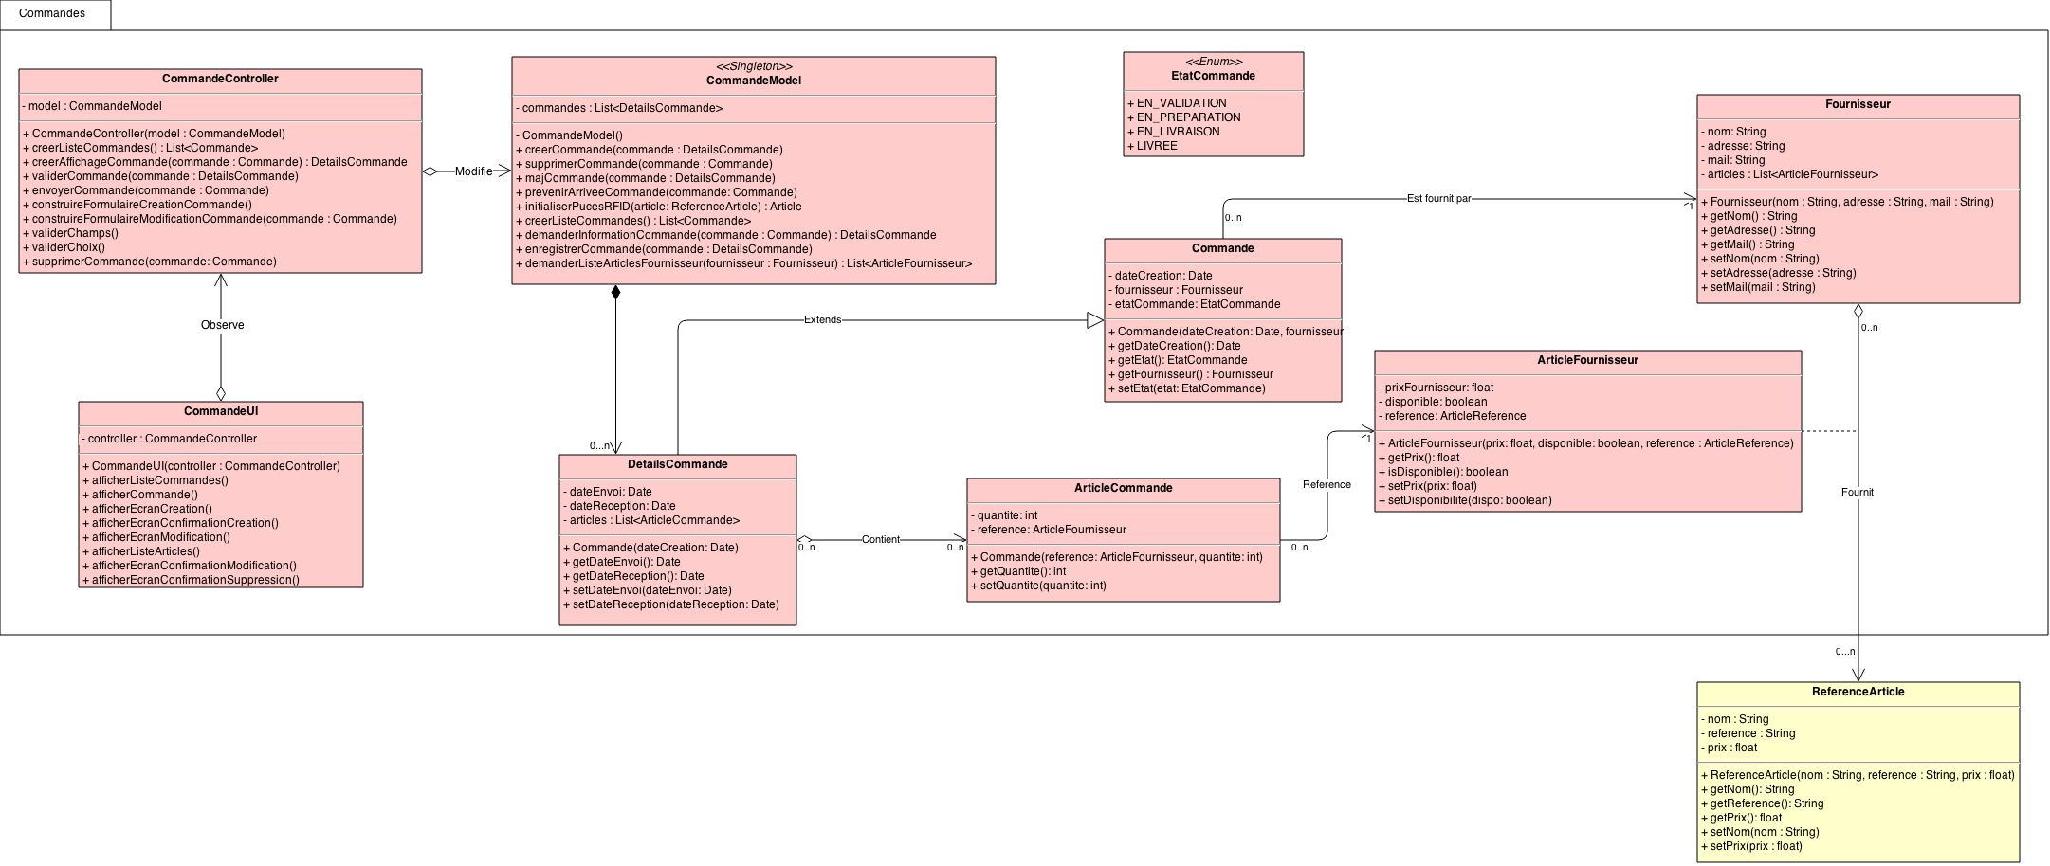

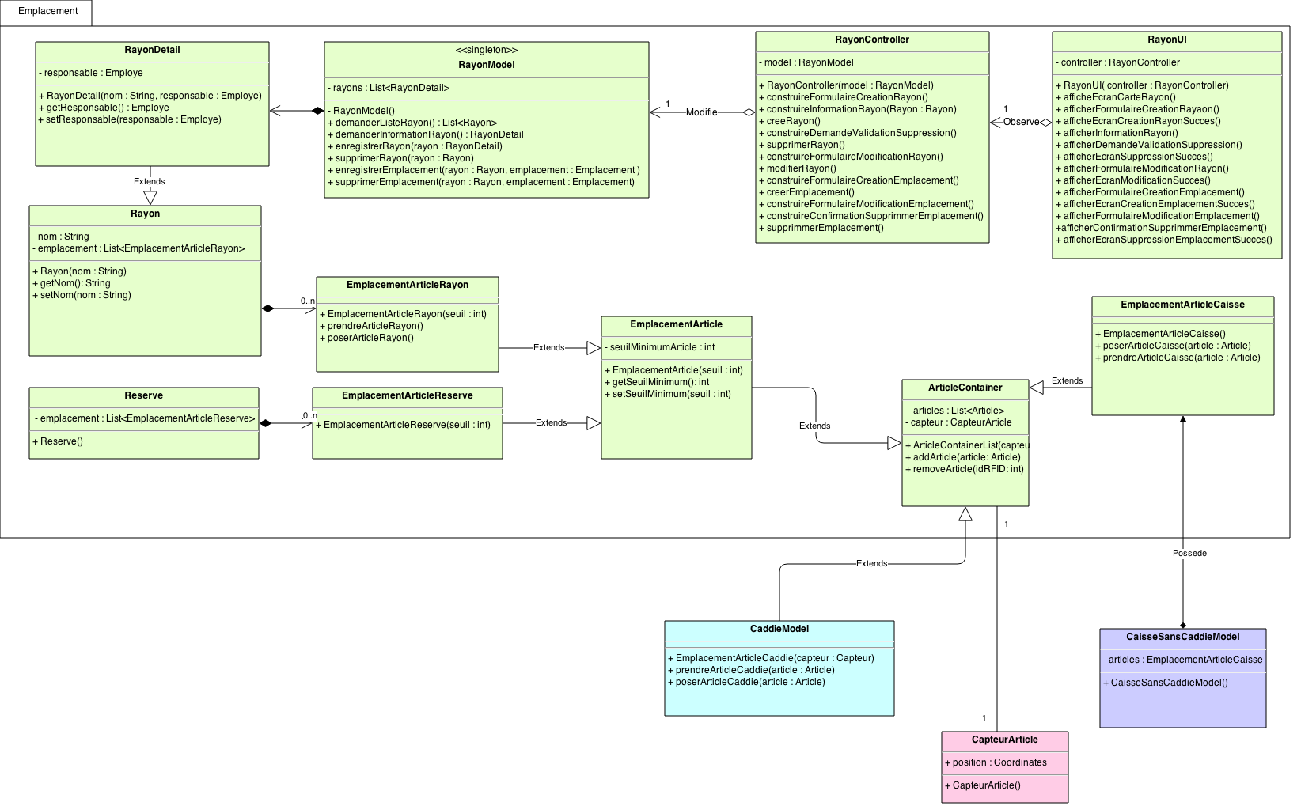

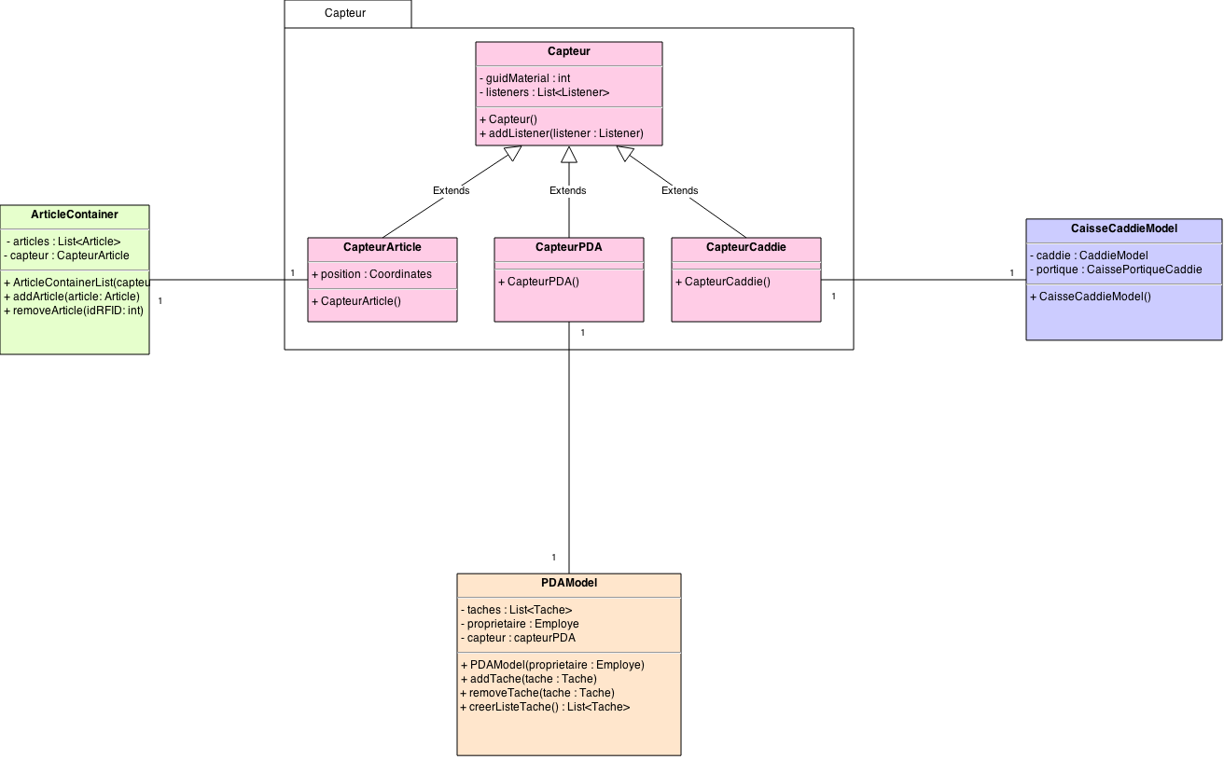

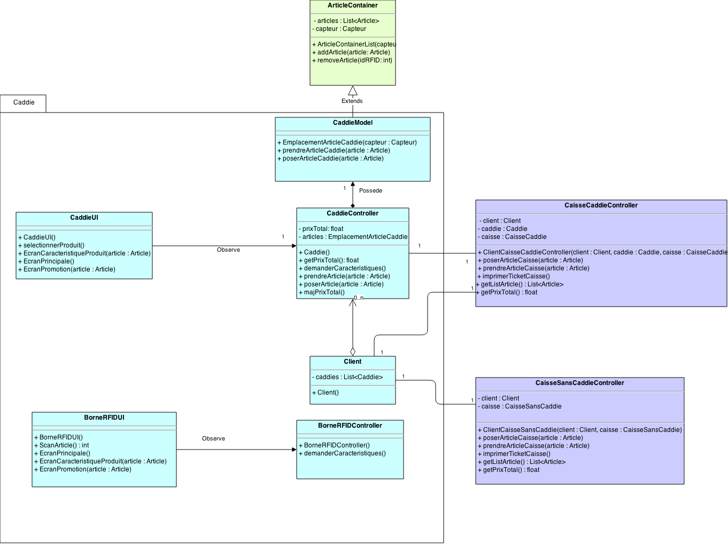

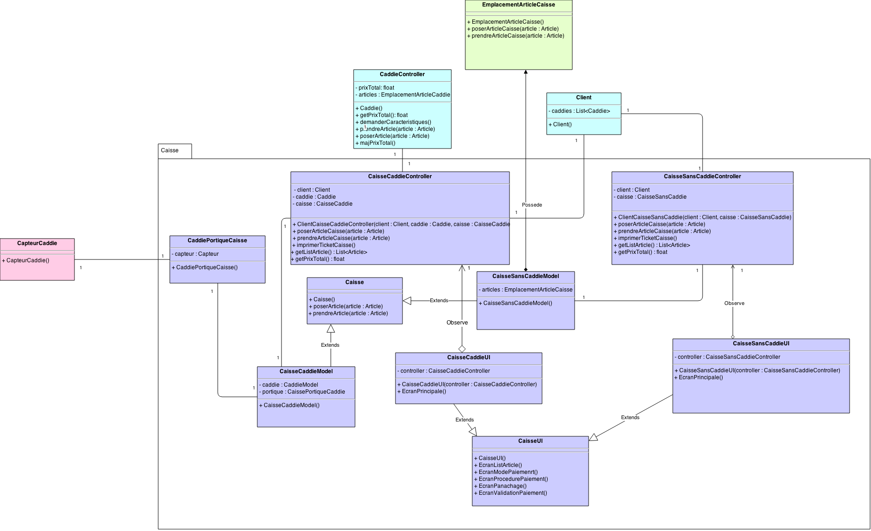

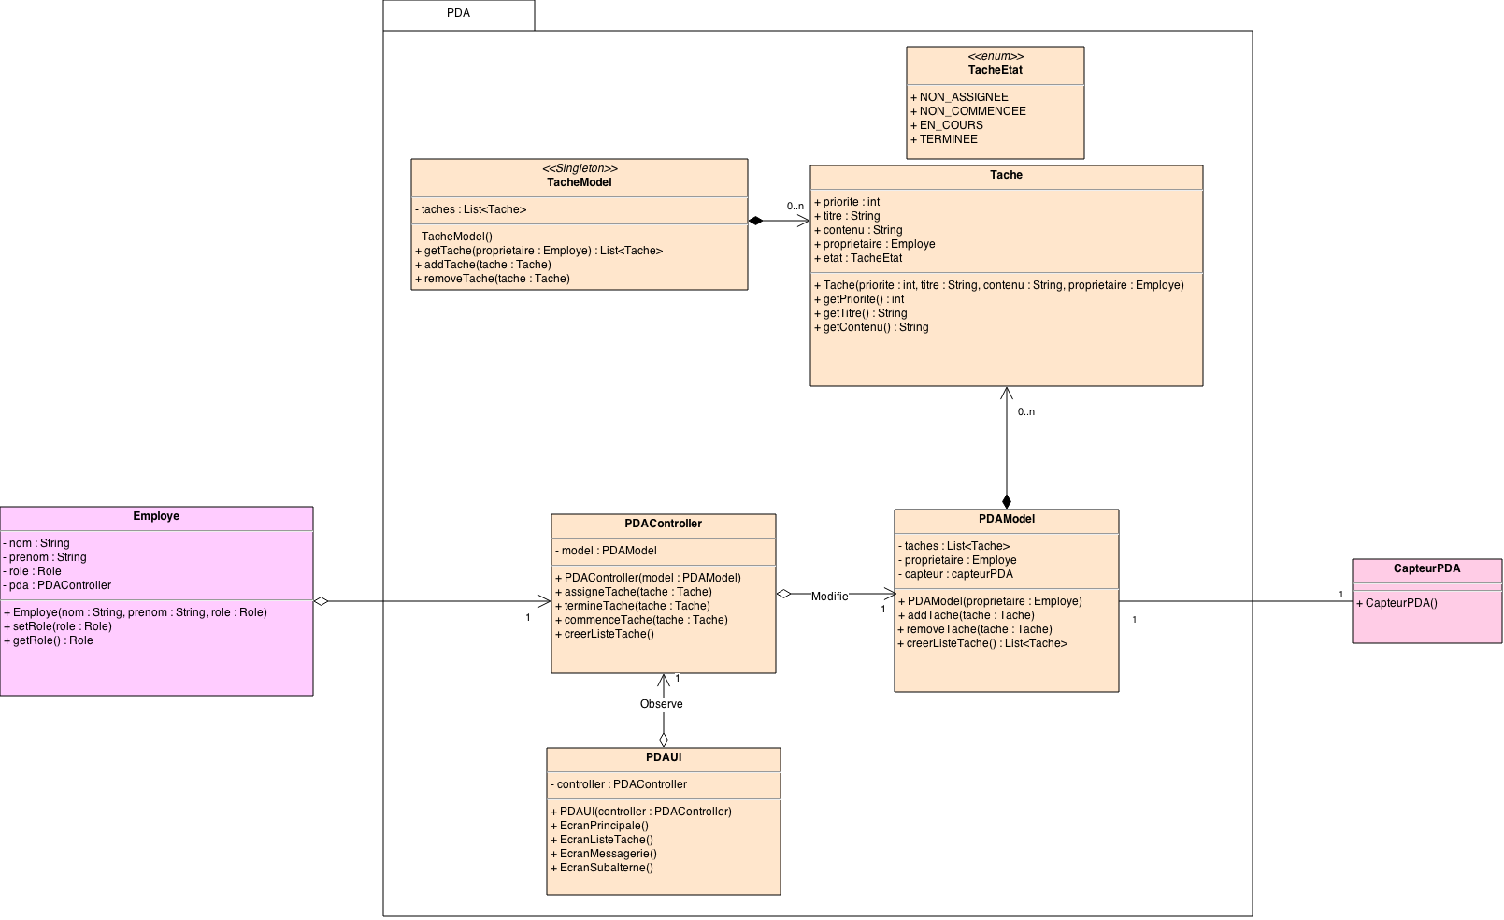

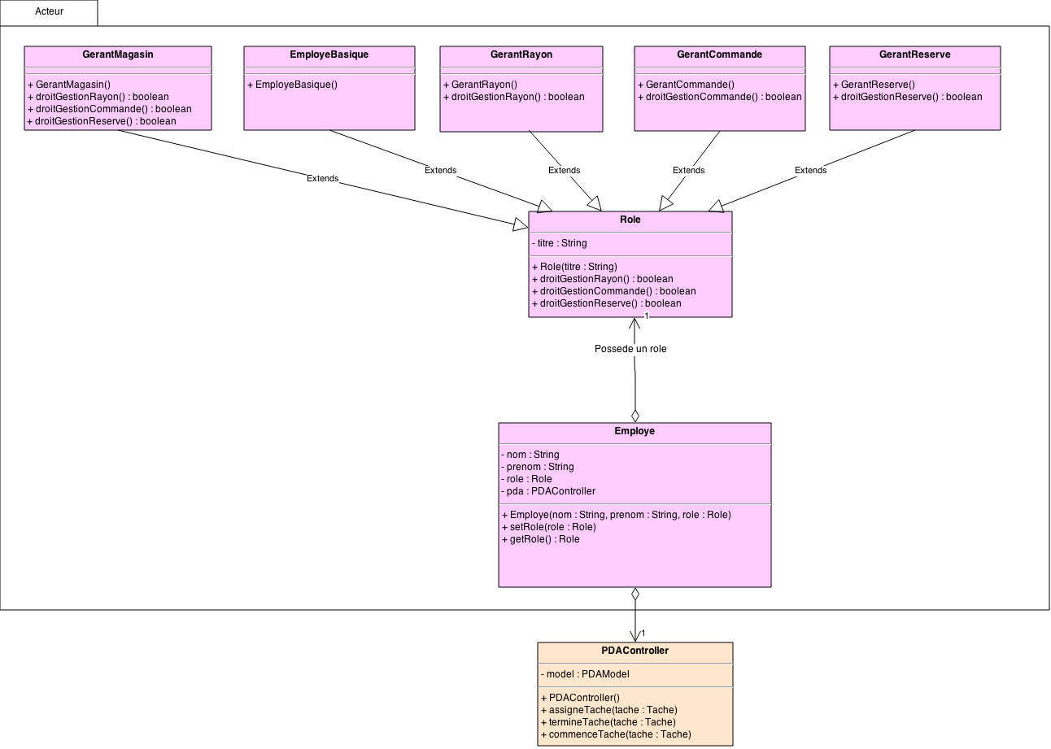

# 4. Glossaire

**Client :** Personne entrant dans l’hypermarché avec pour but d’acheter ou, tout du moins, regarder les articles proposés en rayon. Un client n’est pas obligé d’acheter des articles.

**Caddie :** Même utilité qu’un chariot classique. Il possède un écran tactile pouvant afficher diverses informations. Tout au long de ses achats, le client pourra entre autre vérifier le coût total de son caddie, les prix (unitaire, au kilo…) de chaque article, leur composition, date de péremption etc… L'écran peut aussi afficher des informations utiles telles que des offres disponible en magasin, l’existence d’un article avec une remise “À consommer rapidement” etc...

**Caisse “caddie” :** Borne de paiement où il est nécessaire d’avoir pris un caddie pour pouvoir l’utiliser. Cette caisse communique avec le caddie afin de prendre connaissance du prix du caddie et laisse le client payer de la façon qu’il le souhaite.

**Caisse “sans caddie” :** Équivalent d’une caisse “caddie” pour les personnes n’ayant pas pris de caddie. Pour enregistrer ses articles, le client doit les déposer dans un bac prévu à cet effet. Le prix total est alors calculé.

**Remise :** Offre permettant de profiter d’un prix réduit sur un article. Par exemple, la remise “A consommer rapidement” consiste à baisser le prix des articles proches de la date de péremption. Grâce au système RFID, ces remises peuvent être ajoutées très facilement, voir même, automatiquement pour, par exemple, les remises “A consommer rapidement”.

**Gérant des commandes :** Employé chargé de gérer les commandes.

**Réceptionniste des commandes :** Employé chargé de réceptionner les commandes, placer des puces RFID sur les articles et les ranger en réserve.

**Employé de réserve :** Employé chargé de s’occuper de la gestion de la réserve.

**Commande :** Achat d’un ou plusieurs articles par l’hypermarché vers un fournisseur. Ces commandes sont passés automatiquement lorsqu’une pénurie d’un article est détectée en réserve. Le gérant des commandes peut alors les contrôler pour vérifier que tout est en ordre.

**Réserve :** Endroit ou sont stockés les articles en attente d’être mis en rayon.

**Puce RFID :** Système permettant de stocker les informations de chaque produit. Chaque article a sa propre puce qui réagit au autres système afin de communiquer ses informations.

**Gérant des rayons :** Employé chargé de gérer un ou plusieurs rayons.

**Employé de rayon :** Employé chargé de réapprovisionner les rayons quand nécessaire et de remettre les articles à leur place quand ceux ci ont été déplacé ou abandonnés.

**Rayon :** Présentoir d’article, rangé par thème. Pour chaque produit, un afficheur est disponible afin de communiquer le prix au client. Cet afficheur est connecté au système RFID du produit et peut donc être mis à jour automatiquement

**PDA :** Système portatif permettant aux employé de consulter leurs tâches et leurs messagerie professionnelle à tout moment.

**Tâche :** Action imposée à un employé visible sur son PDA. Chaque tâche a une priorité plus ou moins élevée en fonction de son importance. L’employé devra donc exécuter en premier les tâches les plus prioritaires.

**Messagerie :** Système où sont stockés tous les messages de chaque employé. Les employés peuvent les consulter à tout moment sur leur PDA.

**Borne RFID :** Borne proposant aux client n’ayant pas pris de caddie de consulter les informations relatives au articles ou au remises. Ces bornes sont disponibles dans l’hypermarché.

# 

# 

5. Glossaire de l’ingénierie des besoins

# 

**Article :** Entité représentant chaque produit vendu dans le magasin, tous équipés d’une puce RFID afin que chaque article possède un identifiant unique. Un article est défini également par un unique modèle, de type ReferenceArticle.

Un article possède également un champs conteneur, afin de connaître son emplacement dans le magasin.

**ArticlePerissable :** Article qui possède en plus une durée de consommation limitée. Il a des champs pour avoir la date d’emballage et la date limite de consomation.

**ArticleModel :** modèle unique du SI qui référence l’ensemble des articles présents dans le magasin.

**ReferenceArticle :** Entité qui représente les caractéristiques d’un produit, notamment son nom, sa référence et son prix de base.

**Capteur :** Entité abstraite qui sert d’interface entre le capteur physique et le SI. Chaque capteur est identifié via le numéro du matériel. Cette dernière possède un système de listener : ceux-ci sont déclenchés lorsque le capteur détecte un évènement.

**CapteurArticle :** Cette spécialisation de capteur permet de détecter les produits contenu dans la zone de portée de ce dernier. Chaque capteur de ce type est géolocalisable via son champ position.

**CapteurCaddie :** Cette spécialisation de capteur permet de détecter un caddie lorsque celui ci est suffisamment proche.

**CapteurPDA :** Cette spécialisation de capteur permet de détecter et de guider le PDA vers un produit recherché.

**ArticleContainer :** Entité abstraite qui représente un conteneur d’article. Chaque conteneur est représenté par un capteur qui lui est propre.

**EmplacementArticle :** Entité abstraite qui spécialise un conteneur d’article. Celle-ci est destinée à représenter une zone qui regroupe des articles de même référence. Il possède également un champs pour avoir un seuil minimal d’article associé à cet emplacement.

**EmplacementArticleRayon :** Spécialise l’EmplacementArticle vers un emplacement qui est destiné à être contenue dans un rayon. Déclenche les actions nécessaires liées à la gestion des stocks en rayon et du mauvais placement des produits.

**EmplacementArticleReserve :** Spécialise l’EmplacementArticle vers un emplacement qui est destiné à être contenu dans la réserve. Déclenche les actions nécessaires liées à la gestion des stocks en réserve.

**EmplacementArticleCaisse :** Spécialise l’EmplacementArticle vers un emplacement qui est destiné à être le panier dans les caisses “sans caddie”.

**Rayon :** Représente un rayon physique initialisé dans le magasin. Contient un ou plusieurs EmplacementArticleRayon.

**RayonDetail :** Étend la classe Rayon pour lui ajouter des informations détaillées. Chaque RayonDetail est défini par un nom et un responsable

**Reserve :** Représente la réserve du magasin. Contient des EmplacementArticleReserve.

**RayonModel :** Modèle unique dans le SI qui contient la liste de tous les rayons logiques du magasin.

**RayonController :** Proxy entre le modèle des rayons, RayonModel, et l’interface utilisateur, RayonUI. Cette classe, qui suit un design pattern MVC, effectue les actions déclenchées par l’utilisateur via l’interface graphique.

**RayonUI :** Contient les directives permettant l’affichage des différents écrans propre à la gestion des rayons.

**CaddieModel :** Spécialise l’EmplacementArticle pour représenter le conteneur du caddie. Déclenche les actions nécessaires liées à la gestion des articles présents dans un caddie.

**CaddieController :** Proxy entre le modèle d’un caddie, CaddieModel, et l’interface utilisateur du caddie, CaddieUI. Cette classe, qui suit un design pattern MVC, effectue les actions déclenchées par l’utilisateur via l’interface graphique mais reçoit également les évènements liés à la gestion d’un caddie (ajout et retrait d’article, promotions).

**CaddieUI :** Contient les directives permettant l’affichage des différents écrans d’information sur l’état du caddie et des produits qu’il contient.

**Client :** Entité représentant un client. ce dernier peut avoir 0, 1 ou plusieurs caddies.

**BorneRFIDController :** traite les évènements liés au scan d’un article.

**BorneRFIDUI :** Contient les directives permettant l’affichage des différents écrans d’information sur l’état de la borne.

**Caisse :** Entité abstraite représentant un modèle de caisse.

**CaisseCaddieModel :** Entité qui spécialise Caisse pour représenter le modèle des caisses “caddie”. Cette classe est associée à un CaddiePortiqueCaisse pour établir la connection avec le caddie.

**CaddiePortiqueCaisse :** Entité qui représente le portique de détection des caddies. Possède un capteurCaddie.

**CaisseCaddieController :** Proxy entre le modèle d’une caisse “caddie”, CaisseCaddieModel, et l’interface utilisateur de la caisse, CaisseCaddieUI. Cette classe, qui suit un design pattern MVC, effectue les actions déclenchées par l’utilisateur via l’interface graphique mais reçoit également les évènements liés à la détection et au traitement des caddies via le portique.

**CaisseSansCaddieModel :** Entité qui spécialise Caisse pour représenter le modèle des “caisse sans caddie”. Contient un EmplacementArticleCaisse qui permet de lister les articles du client.

**CaisseSansCaddieController :** Proxy entre le modèle d’une caisse “sans caddie”, CaisseSansCaddieModel, et l’interface utilisateur de la caisse, CaisseSansCaddieUI. Cette classe, qui suit un design pattern MVC, effectue les actions déclenchées par l’utilisateur via l’interface graphique mais reçoit également les évènements liés à la détection et au traitement des articles via le panier.

**CaisseUI :** Contient les directives d’affichage communes à tous les types de caisse.

**CaisseCaddieUI :** Étends CaisseUI pour lui ajouter les directives d’affichage propres aux caisses “caddie”

**CaisseSansCaddieUI :** Étends CaisseUI pour lui ajouter les directives d’affichage propres aux caisses “sans caddie”.

**Fournisseur :** Entité pour représenter un fournisseur. Contient le nom et les coordonnées de ce dernier. Chaque fournisseur à sa propre liste de ArticleFournisseur

**ArticleFournisseur :** Contient la référence de l’article cible, ainsi que sa disponibilité et son prix fournisseur.

**ArticleCommande :** Représente une quantité de produit de même référence.

**Commande :** Entité qui représente une commande pour un fournisseur particulier. Celle-ci possède un état et une date de création.

**CommandeDetail :** Étend la classe Commande, en lui ajoutant les détails de la commande. Notamment la liste des articles de la commande.

**CommandeModel :** Modèle unique dans le SI. Contient l’ensemble des Commandes, dans les différents états, avec les fournisseurs.

**CommandeController :** Proxy entre le modèle des commandes, CommandeModel, et l’interface utilisateur, CommandeUI. Cette classe, qui suit un design pattern MVC, effectue les actions déclenchées par l’utilisateur via l’interface graphique.

**CommandeUI :** Contient les directives permettant l’affichage des différents écrans propres à la gestion des commandes.

**Employe** : Entité qui représente un employé du magasin. Chaque employé possède un unique rôle ainsi que des informations personnelles. Possède également un champs qui référence le contrôleur du PDA de l’employé.

**Role :** Représente un rôle pour un employé. Un rôle définie différent droit, comme la gestion des commandes ou des rayons

**GerantReserve :** Donne le droit de gérer la réserve.

**GerantCommande :** Donne le droit de gérer les commandes.

**GerantRayon :** Donne le droit de gérer les rayons.

**GerantMagasin :** Donne tous les droits.

**EmployeBasique :** Ne donne pas de droit spécial.

**Tache :** Entité qui représente une tâche spécifique associée à un employé. Une tâche contient un état

**TacheModel :** Modèle unique dans le SI. Contient l’ensemble des tâches.

**PDAModel :** Contient la liste des taches en cours pour un employé.

**PDAController :** Proxy entre le modèle du PDA et l’interface utilisateur. Cette classe, qui suit un design pattern MVC, effectue les actions déclenchées par l’utilisateur via l’interface graphique.

**PDAUI :** Contient les directives permettant l’affichage des différents écrans propres au PDA